Poročilo
o uresničevanju Akcijskega načrta »Ljubljana – občina po meri invalidov« za obdobje od 2013 do 2014

Gradivo zbrala in uredila:
Alenka Žagar, višja svetovalka Oddelka za zdravje in socialno varstvo Mestne uprave Mestne občine Ljubljana

Ljubljana, april 2015

KAZALO VSEBINE:
- UVOD 3
- URESNIČEVANJE AKCIJSKEGA NAČRTA V LETIH 2013 IN 2014 4
  - CILJ: Zagotoviti stalen pretok informacij in vsebin s področja zagotavljanja enakih možnosti in krepitve socialne vključenosti oseb z oviranostmi v življenje lokalne skupnosti. 4
  - CILJ: Zagotoviti dostopnost grajenega okolja, informacij in prevozov kot temeljnega pogoja za uresničevanje pravice do enakih možnosti oseb z oviranostmi. 7
    - Zagotavljanje dostopnosti stavb in prostorov v javni rabi 7
    - Zagotavljanje dostopnosti prevozov in informacij v mestnem linijskem prevozu potnikov 11
    - Zagotavljanje prilagoditev in oznak v prometu 12
    - Zagotavljanje razpoložljivosti in prehodnosti javnih površin 15
    - Zagotavljanje dostopnih stanovanjskih stavb in stanovanj 16
  - CILJ: Spodbuditi razvoj in zagotoviti kontinuirano izvajanje programov in storitev s področij športa in rekreacije, kulture, vzgoje in izobraževanja ter zdravja, socialnega varstva in zaposlovanja za aktivno vključevanje oseb z oviranostmi v vsakdanje življenje lokalne skupnosti. 17
    - Šport in rekreacija 17
    - Kultura 18
    - Predšolska vzgoja in izobraževanje 23
    - Zdravje, socialno varstvo in zaposlovanje 25
KAZALO SLIK:
Slika 1: Govor podžupanje MOL, Tjaše Ficko, na slavnostni podelitvi nagrad »Access City Award 2015«, 3. decembra 2014, v Bruslju (foto: arhiv MOL) 3
Slika 2: Razstava v Mestni hiši, v okviru dogodka Odprte hiše Slovenije 2013 (foto: Nik Rovan) 4
Slika 3: Motivi iz zloženke »Ljubljana za vse, Primeren pristop do vsakogar«, ki je bila v 2014 ponatisnjena v 5.000 izvodih 5
Slika 4: Udeležence seminarja o talnem taktilnem vodilnem sistemu (TTVS) je nagovoril tudi župan MOL, Zoran Janković (foto: Nik Rovan) 5
Slika 5: Računalniški izrisi bodoče podobe kopališča Kolezija (vir: Ravnikar Potokar arhitekturni biro d.o.o.; www.ravnikar-potokar.si) 8
Slika 6: Indukcijska zanka v Lekarni pri Polikliniki, Njegoševa cesta 6K (foto: arhiv MOL) 9
Slika 7: Nekaj primerov LPP identifikacijskih kartic za osebe z oviranostmi. 11
Slika 8: Trije ljubljanski Kavalirji za brezplačne prevoze po ekološki coni v središču mesta (foto: Nik Rovan) 12
Slika 9: Lokacije v centru mesta s kontrastnimi oznakami na drogovih prometne signalizacije za osebe z okvaro vida, nameščene avgusta 2014 (vir: JP LPT d.o.o.) 13
Slika 10: Talne taktilne oznake pred prehodom za pešce, ob Jamovi cesti na Viču (foto: arhiv MOL) 14
Slika 11: Fenološka opazovalnica je opremljena z informacijskimi tablami, na katerih so podatki izpisani tudi z Braillovo pisavo (foto: Nik Rovan - levo, arhiv MOL - desno) 15
Slika 12: Dvižna ploščad na Euro ključ za dostop do stanovanjske stavbe Javnega stanovanjskega sklada MOL, na lokaciji Pipanova pot 28 (foto: arhiv JSS MOL) 16
Slika 13: Tipna maketa Ljubljanskega gradu s pripisi v brajici (foto: Nik Rovan) 19
Slika 14: Vaja za Mandragolo (avtor: Niccolò Machiavelli), eno od predstav iz cikla bralnih uprizoritev pod naslovom »Velike drame sveta« v Mestnem gledališču ljubljanskem (foto: Matjaž Tavčar, vir: www.siol.net) 22
Slika 15: Tipni tloris 1. nadstropja Mestnega muzeja Ljubljana (foto: Kulturno izobraževalni zavod Ustvarjalna Pisarna Sodelujem, vir: www.so-delujem.com) 23
Slika 16: Novi, sodobno opremljeni prostori Izobraževalnega centra za usposabljanje strokovnih delavcev, zaposlenih v vrtcih in osnovnih šolah MOL, za poučevanje otrok s posebnimi potrebami, na Zemljemerski ulici 7, v Osnovni šoli Poljane (foto: Nik Rovan) 24
Slika 17: Seznam socialnovarstvenih programov za osebe z oviranostmi, ki jih je MOL sofinancirala v letu 2013 26
Slika 18: Seznam socialnovarstvenih programov za osebe z oviranostmi, ki jih je MOL sofinancirala v letu 2014 27

- UVOD

V Poročilu o uresničevanju Akcijskega načrta »Ljubljana – občina po meri invalidov« za obdobje od 2013 do 2014 so predstavljeni dosežki Mestne občine Ljubljana (v nadaljnjem besedilu: MOL) pri odpravljanju arhitekturnih in komunikacijskih ovir ter zagotavljanju dostopnosti mesta osebam z oviranostmi v letih 2013 in 2014.

Akcijski načrt »Ljubljana – občina po meri invalidov« za obdobje od 2013 do 2014 je že tretji v vrsti dvoletnih akcijskih načrtov MOL na obravnavanem področju. Prvega, za obdobje od 2008 do 2010, je Mestni svet MOL sprejel na svoji 22. seji 24. 11. 2008, drugega, za obdobje od 2011 do 2012, je Mestni svet MOL sprejel na svoji 6. seji 30. 5. 2011, tretjega, za obdobje od 2013 do 2014 in na katerega se nanaša to poročilo, pa je Mestni svet MOL sprejel na svoji 25. seji 15. 4. 2013.

Predstavitev uresničevanja posameznih ukrepov v tem poročilu smiselno sledi razvrstitvi ukrepov v Akcijskem načrtu »Ljubljana – občina po meri invalidov« za obdobje od 2013 do 2014 (v nadaljnjem besedilu: akcijski načrt) pod tri ključne cilje, in sicer:
- Zagotoviti stalen pretok informacij in vsebin s področja zagotavljanja enakih možnosti in krepitve socialne vključenosti oseb z oviranostmi v življenje lokalne skupnosti.
- Zagotoviti dostopnost grajenega okolja, informacij in prevozov kot temeljnega pogoja za uresničevanje pravice do enakih možnosti oseb z oviranostmi.
- Spodbuditi razvoj in zagotoviti kontinuirano izvajanje programov in storitev s področij športa in rekreacije, kulture, vzgoje in izobraževanja ter zdravja, socialnega varstva in zaposlovanja za aktivno vključevanje oseb z oviranostmi v vsakdanje življenje lokalne skupnosti.

Z ukrepi v akcijskem načrtu so predvidene aktivnosti, k izvedbi katerih se lahko zaveže lokalna skupnost, ob upoštevanju zakonskih pristojnosti ter v okviru sprejetih finančnih načrtov posameznih nosilcev. Nosilci ukrepov so organi Mestne uprave MOL (v nadaljnjem besedilu: MU MOL) ter posamezni javni zavodi (v nadaljnjem besedilu: JZ) in javna podjetja (v nadaljnjem besedilu: JP), katerih ustanovitelj je MOL, oblikovani pa so bili bodisi kot njihove redne naloge (ki jih ti izvajajo kot zakonsko obvezo ali v okviru osnovnega poslanstva oziroma dejavnosti), bodisi kot ukrepi projektne narave (enkratna izvedba).

V akcijskem načrtu je bilo določeno, da so spremljanje, izvedba ter poročanje o izvedbi posameznih ukrepov naloge nosilcev ukrepov, priprava skupnega poročila o uresničevanju akcijskega načrta za obravnavo na Mestnem svetu MOL pa naloga Oddelka za zdravje in socialno varstvo MU MOL. Kot predvideno v akcijskem načrtu se je na svoji seji dne 2. 4. 2015 s tem poročilom seznanil in ga potrdil tudi Svet za odpravljanje arhitekturnih in komunikacijskih ovir MOL.
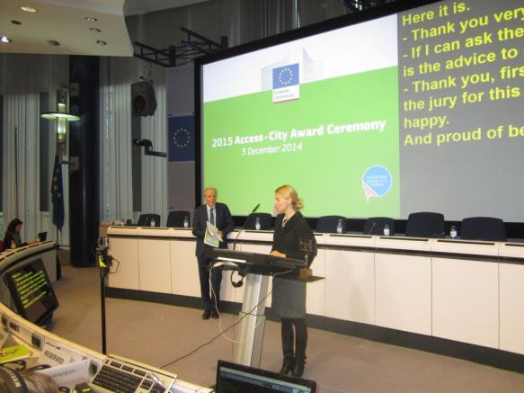
Slika 1: Govor podžupanje MOL, Tjaše Ficko, na slavnostni podelitvi nagrad »Access City Award 2015«,
3. decembra 2014, v Bruslju (foto: arhiv MOL)

Čeprav vsebinsko bogato, poročilo samo po sebi težko pokaže poln obseg in širino, ki jo v MOL dosegamo na tem področju, zato naj tudi na tem mestu izpostavimo, da je Ljubljana, po prvem izjemnem uspehu leta 2012, na nagradnem natečaju Evropske Komisije »Access City Award 2015« za mesta dostopna osebam z oviranostmi prejela bronasto priznanje (za mestoma Borås iz Švedske in Helsinki iz Finske) ter se s tem, na področju zagotavljanja dostopnosti mesta osebam z oviranostmi, pridružila najboljšim v Evropi.

URESNIČEVANJE AKCIJSKEGA NAČRTA V LETIH 2013 IN 2014

CILJ: Zagotoviti stalen pretok informacij in vsebin s področja zagotavljanja enakih možnosti in krepitve socialne vključenosti oseb z oviranostmi v življenje lokalne skupnosti.

V okviru MOL je redno in aktivno deloval Svet za odpravljanje arhitekturnih in komunikacijskih ovir MOL (posvetovalno telo župana MOL, v nadaljnjem besedilu: SOAKO MOL), ki je na svojih rednih srečanjih obravnaval problematiko s področja oseb z oviranostmi, pobude posameznih članov ter nudil strokovno pomoč s predmetnega področja MU MOL ter javnim podjetjem in javnim zavodom, katerih ustanovitelj je MOL.

SOAKO MOL se je v letih 2013 in 2014 sestal na 6 rednih sejah, v okviru katerih je obravnaval tekočo problematiko oseb z oviranostmi, predloge za urejanje dostopnosti pa posredoval na pristojne organe MU MOL.

V letih 2013 in 2014 je SOAKO, skupaj z Zavodom Afront (nosilki: Ana Struna Bregar in Lenka Kavčič), v okviru dogodka Odprte hiše Slovenije (OHS; sicer del svetovne mreže Open House Worldwide), organiziral posebna tematska sklopa, ki sta obravnavala življenje oseb z oviranostmi in dejavnosti MOL na tem področju. Skupaj z Zvezo društev slepih in slabovidnih Slovenije, Društvom paraplegikov ljubljanske pokrajine in ostalimi deležniki je bila v letu 2014, v okviru otvoritve omenjenega dogodka, organizirana tudi okrogla miza na temo odpravljanja ovir, v okviru katere so bili izpostavljeni dosežki MOL na tem področju. V letu 2014 je dogodek, katerega soorganizator je bil SOAKO MOL, obiskalo 597 obiskovalk in obiskovalcev (od tega 369 šoloobveznih otrok).
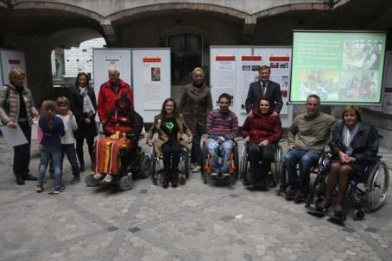
Slika 2: Razstava v Mestni hiši, v okviru dogodka Odprte hiše Slovenije 2013 (foto: Nik Rovan)
V imenu MOL se SOAKO MOL aktivno vključuje v postopek sprememb in dopolnitev Pravilnika o zahtevah za zagotavljanje neoviranega dostopa, vstopa in uporabe objektov v javni rabi ter večstanovanjskih stavb (Uradni list RS, št. 97/03, 33/07 - ZPNačrt in 77/09 - odl. US), ki poteka pri Ministrstvu za okolje in prostor.

V letu 2014 je SOAKO MOL zagotovil ponatis brošure »Ljubljana za vse, Primeren pristop do vsakogar« (v 5.000 izvodih), za katero je v 2012 pripravil vsebino, izdal pa jo je MOL (v 2.000 izvodih). V brošuri so izpostavljene težave, s katerimi se v vsakdanjem življenju srečujejo osebe

z oviranostmi in kako jih odpravljati ter najprimernejši načini pristopa do oseb z oviranostmi. Brošura je dostopna tudi v elektronski obliki, na spletni strani www.ljubljana.si.
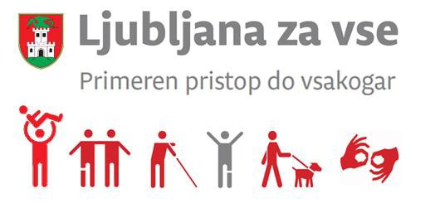
Slika 3: Motivi iz zloženke »Ljubljana za vse, Primeren pristop do vsakogar«, ki je bila v 2014 ponatisnjena v 5.000 izvodih
Z namenom promocije aktivnosti MOL na področju zagotavljanja dostopnosti mesta osebam z oviranostmi ter izmenjave primerov dobrih praks na tem področju je MOL v obdobju, na katerega se nanaša poročilo, organizirala dva večja dogodka, na katerih je s prispevkom o svojem delu sodeloval tudi SOAKO MOL.

10. septembra 2013 je v Veliki sejni dvorani Mestne hiše potekala konferenca »Dostopnost grajenega okolja, informacij, komunikacij in storitev za osebe z oviranostmi« z mednarodno udeležbo. Konferenca je bila namenjena predstavnikom mestnih lokalnih skupnosti, nevladnim organizacijam, ki delujejo na področju oviranosti in širši zainteresirani javnosti. Poleg predstavnikov MOL so na njej sodelovali tudi predstavniki mestnih oblasti iz Beograda, Podgorice, Prištine, Reke in Zagreba. V prvem delu konference so strokovnjaki ter osebe z oviranostmi podrobneje predstavili različne vidike dostopnosti danes in v prihodnosti, drugi del pa je bil namenjen predstavitvi posameznih povabljenih mest s ciljem izmenjave primerov dobrih praks in izkušenj s tega področja.
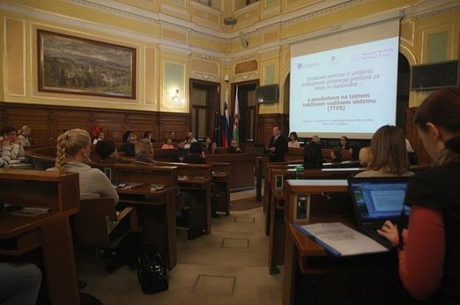
Slika 4: Udeležence seminarja o talnem taktilnem vodilnem sistemu (TTVS) je nagovoril tudi župan MOL, Zoran Janković (foto: Nik Rovan)
19. novembra 2014 je v Veliki sejni dvorani Mestne hiše potekal strokovni seminar o urejanju dostopnosti urbanega prostora za slepe in slabovidne s poudarkom na talnem taktilnem vodilnem sistemu (TTVS). Na seminarju, ki so ga organizirali MOL, Zveza društev slepih in slabovidnih Slovenije in Zavod DOSTOP, so predavatelji in predavateljice predstavili, kako z najmanj stroški najučinkoviteje rešiti problem dostopnosti za osebe z okvaro vida ter pri tem upoštevati tudi druge skupine ljudi s posebnimi potrebami. Udeleženci so bili seznanjeni tudi s tem, kje dobiti informacije o rešitvah, ki pogosto zahtevajo tesno sodelovanje različnih strok (prostorsko načrtovanje, oblikovanje, informatika, izobraževanje), kako pristopiti k načrtovanju taktilnih oznak ter kako organizirati izvedbo in vzdrževanje taktilnih oznak, da sistem dobro

deluje. V Ljubljani aktivnosti za povečevanje dostopnosti za osebe z okvaro vida še posebej okrepljeno potekajo od leta 2012, ko je bil izdelan celovit načrt talnega taktilnega vodilnega sistema (TTVS) za osebe z okvaro vida v ožjem mestnem središču mesta Ljubljana.

Preko enotne vstopne točke MOL zagotavlja več komunikacijskih kanalov za oddajo raznovrstnih pobud in vprašanj, s katerimi se občanke in občani lahko obrnejo na MOL - osebno (na sodelavke Odseka za pobude meščanov omenjenega odseka in na župana MOL ob organiziranih dnevih odprtih vrat, vsak prvi torek v mesecu), preko telefona, faksa in elektronskega naslova pobude@ljubljana.si ter preko posebnega spletnega Servisa pobude meščanov, na povezavi http://gis1.ljubljana.si/Pobude/. V letih 2013 in 2014 je bilo izmed vseh obravnavanih pobud v tem okviru približno 5 % takih, ki so jih podale osebe z oviranostmi (cca. 400).

MOL zagotavlja delovanje Informacijske pisarne MOL, na naslovu Mačkova ulica 1, kjer je občankam in občanom s posebnimi potrebami oziroma njihovim društvom in zavodom omogočena izvedba raznovrstnih kulturnih dogodkov. V letih 2013 in 2014 je bilo v prostorih Informacijske pisarne MOL izvedenih 26 razstav s priložnostnimi kulturnimi dogodki (nastopi, koncerti, predstavitve) ter 11 delavnicami in 4 prodajnimi razstavami.

Na uradni spletni strani MOL, na povezavi »Osebe z oviranostmi«, ki je dostopna preko rubrike
»Življenje v Ljubljani«, MOL zagotavlja informacije o aktivnostih, ki se tičejo življenja oseb z oviranostmi v MOL (npr. podatki o listini »Občina po meri invalidov«, o dostopnosti javnega prevoza potnikov, o javnih sanitarijah, prilagojenih osebam z oviranostmi, o akcijskih načrtih MOL za povečevanje dostopnosti mesta osebam z oviranostmi, o nagradi Evropske komisije "Access City Award«, itd.). Iz tega spletnega mesta je vzpostavljena tudi povezava na bazo podatkov o dostopnosti preko 200 zgradb v javni rabi v MOL.

Sekretariat mestne uprave MU MOL, Odsek za upravljanje s kadri, je ob sodelovanju z zunanjimi izvajalci v letu 2014 organiziral dve predavanji o komunikaciji z naglušnimi, oglušelimi in gluhimi osebami za sodelavce MOL.

Prvo predavanje je bilo 22. 10. 2014, izvajalka je bila ga. Darja Pajk, podpredsednica Zveze društev gluhih in naglušnih Slovenije. Predavanja se je udeležilo 33 oseb, poleg sodelavcev Mestne uprave MOL še predstavniki Javnega stanovanjskega sklada MOL, JZ Zdravstveni dom Ljubljana, JZ Turizem Ljubljana in JZ Ljubljanski grad. Drugo predavanje je bilo 29. 10. 2014, izvajalca sta bila ga. Irena Fofolt iz Zavoda za gluhe in naglušne Ljubljana in g. Rafael Plut iz Oddelka za šport MU MOL. Predavanja se je udeležilo 14 sodelavcev Mestne uprave MOL.

Obe predavanji sta obravnavali pojav okvare sluha, pripomočke za lajšanje oviranosti, na kaj moramo biti posebej pozorni javni uslužbenci in načine učinkovite komunikacije z osebami z okvaro sluha. Z glavnimi poudarki oziroma usmeritvami na tem področju so bili preko internega e-obveščevalnika in interne spletne strani seznanjeni vsi sodelavci MU MOL.

JZ Zavod za oskrbo na domu Ljubljana izvaja pomoč na domu (PND), ki se izvaja kot javna služba in obsega tudi socialno oskrbo oseb z oviranostmi - redno informira javnost o svojih dejavnostih ter o drugih socialno varstvenih in zdravstvenih storitvah na območju MOL. Informiranje poteka osebno, telefonsko, preko tiskanih gradiv (zloženke, plakati) ter elektronske pošte in spletne strani http://www.zod-lj.si/.

JZ Turizem Ljubljana (v nadaljnjem besedilu: ZTL) preko Turistično informacijskega centra – TIC (Adamič-Lundrovo nabrežje 2) in Slovenskega turistično informacijskega centra – STIC (Krekov trg 10) gostom z oviranostmi zagotavlja informacije o dostopnosti turistične ponudbe v MOL.
Aprila 2014 je ZTL izdal zemljevid ožjega mestnega jedra mesta Ljubljana, na katerem so označene lokacije javnih sanitarij, dostopnih osebam z oviranostmi na Euro ključ (Mesarski

most, Kresija, Kongresni trg in Plečnikov podhod). Zemljevid je bil natisnjen v 80.000 izvodih in je na voljo v TIC-u, v STIC-u, v hotelih ter pri drugih ponudnikih nastanitev v mestu. Ob ponovnem ponatisu (februar 2015) so bile zemljevidu dodane še oznake javnih sanitarij za osebe z ovirnostmi na Krekovem trgu, na Bregu in v Parkirni hiši Kozolec.

Tudi v letih 2013 in 2014 je ZTL izvajal prilagojena vodenja po mestu Ljubljana za osebe z oviranostmi. Izvedenih je bilo 6 tovrstnih vodenj in sicer 3 brezplačna za društva paraplegikov iz Slovenije in 3 po naročilu turistične agencije iz Nemčije.

CILJ: Zagotoviti dostopnost grajenega okolja, informacij in prevozov kot temeljnega pogoja za uresničevanje pravice do enakih možnosti oseb z oviranostmi.

Zagotavljanje dostopnosti stavb in prostorov v javni rabi

MOL je pri načrtovanju in izvedbi vsakega gradbenega projekta zavezana področni zakonodaji, veljavnim normativom, vedno pa so upoštevane tudi pripombe in usmeritve SOAKO MOL ter primeri dobrih praks. Za vsako projektno dokumentacijo se pridobi vsa potrebna soglasja, ki med drugim predstavljajo tudi potrditev upoštevanja navodil, zahtev in pogojev s področja zagotavljanja dostopnosti in kvalitete bivanja oseb z oviranostmi. Zahteve glede tehničnih rešitev, ki zagotavljajo dostopnost osebam z oviranostmi sicer določa Pravilnik o zahtevah za zagotavljanje neoviranega dostopa, vstopa in uporabe objektov v javni rabi ter večstanovanjskih stavb, Uradni list RS, št. št. 97/03, 33/07 – ZPNačrt in 77/09 – odl. US).

Za uporabo v prostorih Mestne hiše (v sejni dvorani in v vseh klubih) je na voljo prenosni komunikacijski sistem za uporabnike slušnih aparatov (FM sistem z oddajnikom in sprejemnikom). Ta nadomešča indukcijsko zanko, katere namestitev bi zaradi spomeniškega varstva Mestne hiše in zahtevnosti izvedbe privedla do visokega stroška, poleg tega bi, ker je fiksno nameščena, služila svojemu namenu zgolj na omejenih površinah.

V ali ob športnih objektih MOL so bile izvedene oziroma so na voljo sledeče ureditve in prilagoditve za povečanje njihove dostopnosti osebam z oviranostmi:
- v športni dvorani Centra Stožice je na voljo »Audiolock« sistem za uporabnike slušnih aparatov. Oddajnik pod streho dvorane zadostuje za 19 sprejemnikov. Za razločnejši zvok komentatorja oziroma govorca preko mikrofona si oseba sprejemnik (slušalko) nadene na uho;
- klančina za vstop v centralni bife Kodeljevo pri športni dvorani Kodeljevo, Gortanova ulica 21 (avgust 2014);
- sanitarije za osebe z oviranostmi (en sanitarni blok) v centralnem bifeju Kodeljevo pri športni dvorani Kodeljevo, Gortanova ulica 21 (avgust 2014);
- 6 parkirnih mest, rezerviranih za osebe z oviranostmi, pri stadionu Šiška (ob glavni stavbi), Milčinskega ulica 2 (poletje 2014);
- 2 enoti mobilnih sanitarij, prilagojenih osebam z oviranostmi (ob napovedanih prireditvah), ob vhodu na stadion Šiška, Milčinskega ulica 2;
- dvižni stopniščni vzpenjalnik za vstop v težkoatletsko dvorano Kodeljevo, Poljanska cesta 99;
- 2 parkirni mesti, rezervirani za osebe z oviranostmi, na platoju pred Halo Tivoli, Celovška cesta 25 (pomlad 2013);
- oznake treh sanitarij, dostopnih osebam z oviranostmi z Euro ključem, v Parku Zalog (pomlad 2013);
- v teku je prenova kopališča Kolezija, ki bo med drugim opremljeno tudi z bazenskim dvigalom za prenos uporabnikov invalidskih vozičkov v in iz bazena. Skladno z načrti bodo obnovitvena dela končana do konca meseca junija 2015.

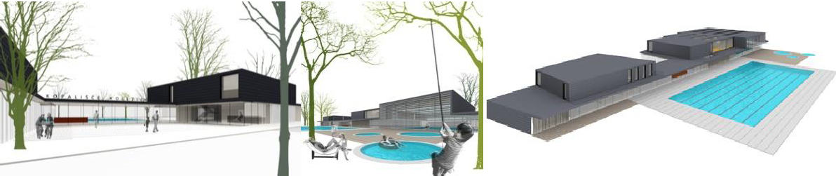
Slika 5: Računalniški izrisi bodoče podobe kopališča Kolezija (vir: Ravnikar Potokar arhitekturni biro d.o.o.; www.ravnikar-potokar.si)
V objektih MOL, v katerih potekata predšolska vzgoja (vrtci), osnovnošolsko izobraževanje (osnovne šole) in ostale aktivnosti, namenjene mladim (četrtni mladinski centri), so bile izvedene oziroma so na voljo sledeče ureditve in prilagoditve za povečanje njihove dostopnosti otrokom ter učenkam in učencem s posebnimi potrebami:
- Oddelek za predšolsko vzgojo in izobraževanje MU MOL skrbi za redno zbiranje potreb in nakup novih ter (pre)razporejanje in vzdrževanje obstoječih naprav in medicinsko tehničnih pripomočkov, s pomočjo katerih se otroci ter učenke in učenci s posebnimi potrebami lažje vključujejo v proces predšolske vzgoje in izobraževanja;
- urejen je dostop za gibalno ovirane do vseh četrtnih mladinskih centrov;
- junija 2014 so se začela rekonstrukcijska dela in izgradnja prizidka Osnovne šole Vide Pregarc (Bazoviška ulica 1), pri čemer je predvidena tudi vgradnja dvigala, ki bo omogočalo neoviran dostop gibalno oviranim osebam tako v stari del šole kot tudi v prizidek. Dela bodo predvidoma zaključena konec leta 2015;
- v letu 2013 je bila izvedena ureditev tekaške steze, primerne tudi za specialno olimpijado, na lokaciji JZ Center za usposabljanje, vzgojo in izobraževanje Janeza Levca Ljubljana, Organizacijska enota OŠPP, Dečkova ulica 1b;
- v letu 2013 je bila končana postavitev dvigala in prilagoditev sanitarij za gibalno ovirane v Osnovni šoli Majde Vrhovnik (Gregorčičeva ulica 16);
- izvedena je bila obnova pokritega otroškega igrišča na Prečni ulici s prilagoditvijo dostopa gibalno oviranim;
- dela za izgradnjo novega vrtca Pedenjped v Zgornjem Kašlju z razvojnim oddelkom za otroke s posebnimi potrebami se v obdobju na katerega se nanaša poročilo še niso začela. Izveden je bil natečaj za najustreznejšo arhitekturno rešitev za novogradnjo vrtca, aprila 2015 sledi javno naročilo za pripravo projektne dokumentacije, nato izgradnja, ki bo predvidoma končana leta 2017;
- dostopnost z dvigali, klančinami, prilagojenimi sanitarijami in drugimi ureditvami za otroke s posebnimi potrebami je zagotovljena na sledečih lokacijah:
  - dvigala: Osnovna šola Majde Vrhovnik (Gregorčičeva ulica 16), Osnovna šola Oskarja Kovačiča (objekt Galjevica, Galjevica 52), Osnovna šola Vič (Abramova 26),
  - prilagojene sanitarije: Osnovna šola Majde Vrhovnik (Gregorčičeva 16), Osnovna šola Vič (Abramova ulica 26), Osnovna šola Poljane (Zemljemerska ulica 7), OŠ Bežigrad (Črtomirova ulica 12), Osnovna šola Hinka Smrekarja (Gorazdova ulica 16), Osnovna šola Trnovo (Karunova ulica 14),
  - specialni stol za otroke z oviranostmi: Vrtec Zelena jama (Zvezna ulica 24),
  - stopniščni vzpenjalnik: Osnovna šola Livada (Ulica Dušana Kraigherja 2), Osnovna šola Majde Vrhovnik (Gregorčičeva ulica 16), Osnovna šola Zadobrova (Zadobrovška cesta 35),
  - klančine: Osnovna šola Poljane (Zemljemerska ulica 7).

Od 17 lokacij, na katerih imajo sedež četrtne skupnosti MOL, je 7 neovirano dostopnih uporabnikom invalidskih vozičkov, in sicer v:
- Četrtni skupnosti Posavje,
- Četrtni skupnosti Center (premična klančina),
- Četrtni skupnosti Moste,
- Četrtni skupnosti Trnovo,

- Četrtni skupnosti Vič,
- Četrtni skupnosti Rožnik in
- Četrtni skupnosti Šiška.

Klančine za dostop gibalno oviranim so na voljo na naslednjih lokacijah:
- Zajčeva pot 34 (za potrebe Četrtne skupnosti Črnuče),
- Dunajska cesta 101 (za potrebe Četrtne skupnosti Bežigrad),
- Vojkova cesta 87 (za potrebe Četrtne skupnosti Bežigrad),
- Štefanova ulica 11 (za potrebe Četrtne skupnosti Center),
- Rozmanova ulica 12 (za potrebe Četrtne skupnosti Center),
- Prijateljeva ulica 2 (za potrebe Četrtne skupnosti Center),
- Preglov trg 15 (za potrebe Četrtne skupnosti Moste),
- Proletarska cesta 1 (za potrebe Četrtne skupnosti Moste),
- Podgrajska cesta 6e (za potrebe Četrtne skupnosti Polje),
- Komandanta Staneta 8 (za potrebe Četrtne skupnosti Šiška),
- Prušnikova ulica 99 (za potrebe Četrtne skupnosti Šentvid) in
- Na Gmajni 1 (za potrebe Četrtne skupnosti Šentvid).

Do predvidene vgradnje indukcijske zanke v dvorani Četrtne skupnosti Trnovo, na naslovu Devinska ulica 1b, ni prišlo, zato bo zagotavljanje tovrstnih ureditev prioritetna naloga v prihodnjem dvoletnem obdobju.

V objektih Zdravstvenega doma Ljubljana, katerega ustanovitelj je MOL, so bile izvedene sledeče ureditve in prilagoditve za povečanje njihove dostopnosti osebam z oviranostmi:
- vgradnja osebnega dvigala v zgradbi Zdravstvenega doma Ljubljana, Enota Bežigrad, PE Črnuče, Primožičeva ulica 2 (končano oktobra 2013);
- vgradnja osebnega dvigala v zgradbi Zdravstvenega doma Ljubljana, Enota Moste Polje, PE Polje, Cesta 30. avgusta 2 (končano marca 2014) in
- posodobitev dveh osebnih dvigal v zgradbi Zdravstvenega doma Ljubljana, Enota Center, Metelkova ulica 9, Ljubljana (december 2014).

Vsi novi prostori JZ Lekarna Ljubljana, v katerih ta izvaja lekarniško dejavnost, so dostopni brez arhitekturnih ovir. V obdobju, na katerega se nanaša poročilo, je bila izvedena prenova Lekarne Polje (september 2013) in v treh enotah JZ Lekarna Ljubljana so bile nameščene indukcijske zanke za osebe z okvaro sluha (november 2013). JZ Lekarna Ljubljana ima skupno 46 enot, od teh 24 na območju MOL, indukcijske zanke zagotavlja v štirih enotah v Ljubljani, in sicer: v Lekarni pri Polikliniki (Njegoševa cesta 6k), v Lekarni Polje (Cesta 30. avgusta 2), v Centralni lekarni (Prešernov trg 5) in v Lekarni Trnovo, (Devinska ulica 1a).
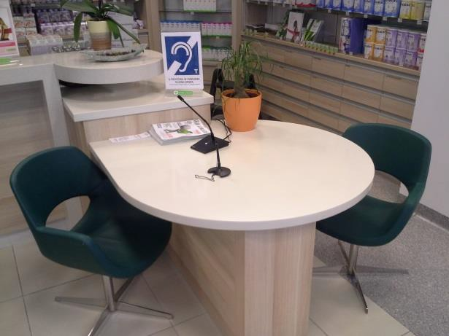
Slika 6: Indukcijska zanka v Lekarni pri Polikliniki, Njegoševa cesta 6K (foto: arhiv MOL)

V prostorih, v katerih MOL, preko javnih zavodov s področja kulture, zagotavlja raznovrstno kulturno ponudbo, so bile izvedene in na voljo spodaj navedene ureditve in prilagoditve za povečanje njihove dostopnosti osebam z oviranostmi – urejeno po posameznih javnih zavodih.

JZ Center urbane kulture Kino Šiška:
- zagotovljena je celovita dostopnost JZ Center urbane kulture Kino Šiška (Trg prekomorskih brigad 3): dvigalo, klančine in indukcijske zanke v dvoranah, taktilna tabla s prikazom notranjosti objekta in taktilna tabla z informacijo o dostopu do objekta na bližnjem postajališču mestnega potniškega prometa Kino Šiška;
JZ Festival Ljubljana:
- za dostopnost gibalno oviranim so v Preddverju Križank premične klančine; JZ Kinodvor:
- zagotovljena je fizična dostopnost prostorov JZ Kinodvor (Kolodvorska ulica 13): dvigalo, sanitarije za osebe z oviranostmi ter pomoč biljeterske in operaterske ekipe po potrebi. Novembra 2014 je bila izvedena prilagoditev dvigala za nosilnost električnih invalidskih vozičkov (ojačenje nosilne ploščadi in povečanje kapacitete dvigala s 150 na 300 kg), decembra 2014 pa montaža novih držal za roke;
JZ Ljubljanski grad:
- ob prenovi Bele in Modre dvorane, Muzeja lutk in Trakta E1 so bili upoštevani veljavni normativi, navodila in zakonski pogoji s področja zagotavljanja dostopnosti. V sklopu prenove Bele in Modre dvorane se je izvedla celovita prenova sanitarij, z izvedbo sanitarij za osebe z oviranostmi v Skalni dvorani;
JZ Lutkovno gledališče Ljubljana – Lutkovni muzej (uradna otvoritev maj 2015):
- septembra in oktobra 2014 je bila za dostopnost razstavnih prostorov Lutkovnega muzeja (Ljubljanski grad, Grajska planota 1) izvedena ureditev klančine in nameščeno dvigalo (povezuje prostore v traktih E3 in D Ljubljanskega gradu, dostopno je z grajskega dvorišča). V prostore muzeja (trakt D) je bila nameščena tudi indukcijska zanka za osebe z okvaro sluha;
JZ Mestna knjižnica Ljubljana:
- 20 od 35 lokacij JZ Mestna knjižnica Ljubljana je dostopnih brez ovir. Ob prenovi v 2013 in 2014 sta bili s klančino za dostop do prostorov gibalno oviranim opremljeni dve enoti, Savsko naselje in Šentvid. Sanitarije, prilagojene osebam z oviranostmi, se nahajajo v Knjižnici Bežigrad, Knjižnici Otona Župančiča in Knjižnici Šiška;
JZ Mestno gledališče ljubljansko:
- zagotovljena je fizična dostopnost prostorov JZ Mestno gledališče ljubljansko (Čopova ulica 14): septembra 2013 je bila končana vgradnja panoramskega dvigala, ki omogoča dostop osebam z oviranostmi do vseh treh dvoran iz pasaže med Čopovo in Nazorjevo ulico, kjer se nahaja glavni vhod v gledališče z blagajno in promocijskimi vitrinami - po izgradnji panoramskega dvigala se je število obiskovalk in obiskovalcev iz skupine oseb z oviranostmi precej povečalo. Gibalno ovirani izražajo veliko navdušenje nad možnostjo nemotenega obiska vseh treh dvoran MGL. Zaznan je tudi porast obiska oseb z oviranostmi v sklopu šolskih skupin. Leta 2014, ob prenovi pasaže med Čopovo in Nazorjevo ulico, je bila izvedena prilagoditev vhoda do blagajne gledališča za uporabnike invalidskih vozičkov. Evakuacijske poti, posebej prilagojene osebam z oviranostmi, še ni možno aktivirati zaradi nedokončanih denacionalizacijskih postopkov, v trenutnih razmerah bi evakuacija oseb z oviranostmi potekala po poti, namenjeni vsem obiskovalkam in obiskovalcem, ob pomoči dveh hostesnikov;
JZ Muzej in galerije mesta Ljubljane:
- v prostorih Mestnega muzeja Ljubljana (Gosposka ulica 15) so junija 2014 namestili nedrsečo talno oblogo in talna vodila za osebe z okvaro vida po hodniku v kletne razstavne prostore;
- zagotovljena je fizična dostopnost Arheološkega parka Emona: Emonska hiša, Zgodnjekrščansko središče in Rimski zid ter tipna maketa Emonske hiše in Zgodnjekrščanskega središča z oznakami v brajici;
JZ Slovensko mladinsko gledališče:
- ker je stavba, v kateri deluje JZ Slovensko mladinsko gledališče (Vilharjeva cesta 11), še vedno v fazi denacionalizacije in poleg tega še spomeniško zaščitena, ukrepi za odpravo arhitekturnih ovir niso mogoči. V JZ Slovensko mladinsko gledališče kljub temu vztrajajo in iščejo možnosti za napredek na tem področju.

Junija 2014 je bila končana vgradnja dvigala na naslovu Belokranjska ulica 2 (prostori MOL, oddani v najem nevladni organizaciji Slovensko združenje za duševno zdravje - Šent), zaradi česar mobilne stopniščne ploščadi, ki so se po potrebi uporabljale na tem naslovu, niso več v funkciji.

MOL zagotavlja fizično dostopnost prostorov, v katerih potekajo volitve. Poleg tega je volivkam in volivcem na voljo tudi prilagojeno volišče s posebno volilno napravo TOP VOTER. To je elektronska naprava za glasovanje s pomočjo zvoka, ki omogoča večkratno ponovno glasovanje v primeru, da želi volivka oziroma volivec popraviti svoj glas pred dokončno oddajo glasovnice. Z uporabo naprave TOP VOTER svoj glas na volitvah/ referendumih enostavneje oddajo osebe z okvaro vida, stari, nepismeni in ostali, s težavami v pisanju.

V času rednih volitev v mestni svet in svete četrtnih skupnosti ter rednih volitev župana, 5. 10. 2014, je bilo v MOL neovirano dostopnih 56,5 % volišč (135 od skupno 239), prav tako je bilo v prostorih informacijske pisarne MOL, na naslovu Mačkova 1, organizirano prilagojeno volišče z možnostjo uporabe naprave TOP VOTER.

Zagotavljanje dostopnosti prevozov in informacij v mestnem linijskem prevozu potnikov

Izvajalec javne službe mestnega linijskega prevoza potnikov v MOL, JP Ljubljanski potniški promet d.o.o. (v nadaljnjem besedilu: LPP d.o.o.), je v obdobju 2013 in 2014 nadaljeval s posodabljanjem voznega parka. Od marca 2013 do avgusta 2014 je bilo nabavljenih 17 novih vozil na stisnjen zemeljski plin, opremljenih po najnovejših standardih za dostopnost osebam z oviranostmi. Nizkopodna vozila z vso ustrezno opremo zdaj predstavljajo 97 % voznega parka LPP d.o.o.

Na postajališčih mestnega potniškega prometa je nameščenih skupno 137 prikazovalnikov prihodov mestnih avtobusov. Skladno z načrti je bil izveden nakup dodatnih 36 prikazovalnikov, katerih namestitev sledi predvidoma v 2015.

Posebej osebam z oviranostmi je namenjena storitev LPP d.o.o. prevoz na klic, ki omogoča predhodno načrtovanje poti z ustrezno dostopnim avtobusom na želeni liniji mestnega linijskega prevoza potnikov. Zahtevo za prevoz na klic lahko osebe z oviranostmi podajo preko telefona ali SMS sporočila.
Storitev prevoz na klic je, v okviru projekta Zagotavljanje varnosti in enakih možnosti v prometu za otroke in osebe z oviranostmi, na letni konferenci Eurocities 2013 v Gentu prejela letno nagrado organizacije Eurocities v kategoriji »Smart living«.

Za lažje prepoznavanje posebnih potreb oseb z oviranostmi ob uporabi javnega prevoza so bile v času Evropskega tedna mobilnosti 2014 (od 16. do 22. 9. 2014) uvedene identifikacijske kartice, s katerimi se osebe z oviranostmi lahko identificirajo v primeru oziroma če pri uporabi javnega prevoza potrebujejo pomoč (na primer voznika ali sopotnikov). Kartice s simboli posameznih vrst oviranosti so objavljene na spletni strani LPP d.o.o. in jih je mogoče preprosto natisniti, osebe z oviranostmi pa jih uporabljajo na lastno željo in po lastni presoji.
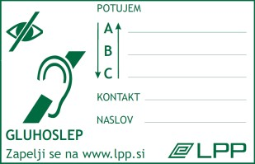
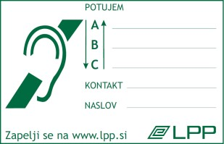
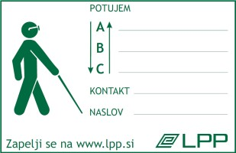
Slika 7: Nekaj primerov LPP identifikacijskih kartic za osebe z oviranostmi.

V sklop rednih izobraževanj zaposlenih pri LPP d.o.o., ki so udeleženi v proces prevoza potnikov, so že nekaj let vključene tudi vsebine o primernem pristopu in komunikaciji z osebami z oviranostmi. S seminarji se voznike seznanja, kako pravilno razumeti različne skupine potnikov in kako jim pomagati pri vključevanju in ob uporabi javnega prevoza. V izobraževanja od meseca januarja do meseca marca 2013 je bilo vključenih 624 voznikov in drugega prometnega kadra.

Dvema voziloma Kavalir na električni pogon za brezplačne prevoze po območju ekološke cone v mestnem središču se je v letu 2013 pridružil Kavalir 3 – zaprto in ogrevano vozilo, opremljeno z rampo in prostorom za invalidski voziček. Prevozi s Kavalirjem 3 so možni skozi celo leto, tudi ob neugodnih vremenskih razmerah, in sicer na liniji med postajališčema mestnega linijskega prevoza potnikov Drama in Krekov trg, vsakih 10 do 15 minut, pozimi pa na klic.
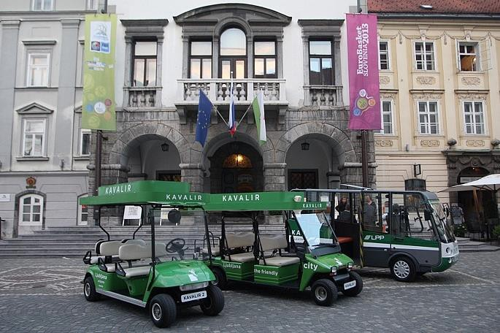
Slika 8: Trije ljubljanski Kavalirji za brezplačne prevoze po ekološki coni v središču mesta (foto: Nik Rovan)

Zagotavljanje prilagoditev in oznak v prometu

Oddelek za gospodarske dejavnosti in promet MU MOL v sodelovanju z JP Ljubljanska parkirišča in tržnice d.o.o. redno zagotavlja nameščanje tipk za osebe z okvaro vida na semaforiziranih križiščih in semaforiziranih peš prehodih v MOL.

Na dan 1. 1. 2015 je bilo na prometnih površinah na območju MOL v uporabi skupno 693 takšnih tipk, nameščene pa so bile na 104 semaforiziranih križiščih in 37 semaforiziranih prehodih za pešce.

Tipke za osebe z okvaro vida so bile v letih 2013 in 2014 nameščene na sledečih križiščih:
- Šmartinska cesta – Kajuhova ulica (8)
- Zadobrovška cesta – Rjava cesta (6)
- Kamnogoriška cesta – Plešičeva ulica (2)
- Šmartinska cesta – Kvedrova cesta (3)
- Verovškova ulica – Vodovodna cesta (2)
- Vojkova cesta – Ulica Metoda Mikuža (2)
- Vojkova cesta – Baragova ulica (2)
- Dunajska cesta – obračališče LPP (2)
- Zaloška cesta – Agrokombinatska cesta (4)
- Dunajska cesta – Topniška ulica (4)
- Celovška cesta – Rakuševa ulica (4)

- Resljeva cesta – Komenskega ulica (2)
- Barjanska cesta – Cesta v Mestni log (2)
- Dolenjska cesta (Tovarna Utensilija) (2)
- Dolenjska cesta 136A (2)

Poleg tega so zagotovljene tudi druge oblike prilagoditev cestnoprometne signalizacije osebam z okvaro vida.
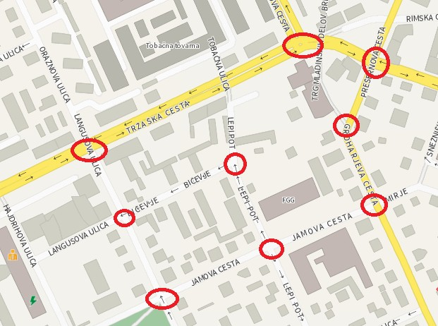
Slika 9: Lokacije v centru mesta s kontrastnimi oznakami na drogovih prometne signalizacije za osebe z okvaro vida, nameščene avgusta 2014 (vir: JP LPT d.o.o.)
V letu 2013 je bilo na javnih površinah MOL (ulice, ceste, trgi) označenih 12, leta 2014 pa 5 novih parkirnih mest, rezerviranih za osebe z oviranostmi, in sicer na sledečih lokacijah:
- Zvezna ulica 24 (1),
- Glavarjeva ulica (1),
- Maistrova ulica 1 (2),
- Kolodvorska ulica 6 (1),
- Tabor 6 (1),
- Štihova ulica 14 (1),
- Hacquetova ulica 9 (1),
- Neubergerjeva ulica 2 (1),
- Črtomirova ulica (trafika) (1),
- Vodovodna cesta 1 (1),
- Ob Ljubljanici 16 (pri lekarni) (1),
- Frankopanska ulica 26 (1),
- Malgajeva ulica 5 (1),
- Proletarska cesta 1 (2),
- Čufarjeva ulica (TC Ledina) (1).

MOL trenutno zagotavlja skupno 268 parkirnih mest, rezerviranih za osebe z oviranostmi (podatki na dan 17. 4. 2015), in sicer:
- 124 na javnih površinah (ceste, ulice, trgi…), od tega so 3 parkirna mesta tik pred izvedbo (Preglov trgu 5 – 1 parkirno mesto in Lepodvorska ulica 3 – 2 parkirni mesti),
- 47 na urejenih javnih parkiriščih (za zapornicami oziroma pod nadzorom osebja),
- 26 v dveh javnih parkirnih hišah in
- 71 na treh park&ride parkiriščih.

V okviru redne naloge nižanja robnikov in izvedbe klančin na javnih prometnih površinah, v skladu z ugotovitvami s terena ter pobudami občank, občanov in četrtnih skupnosti, je Oddelek

za gospodarske dejavnosti in promet MU MOL v letu 2013 izvedel skupno 72 znižanj robnikov in 1 klančino, v letu 2014 pa skupno 97 znižanj robnikov in 8 klančin.

V letu 2013 je bila klančina izvedena na Cesti na Vrhovce XIX, 72 znižanj robnikov pa na sledečih lokacijah: Černetova ulica (križišče z Aljaževo ulico), Jeranova ulica (križišče s Staretovo ulico), Vilharjeva cesta, Topniška ulica, Vilharjeva cesta (v križišču z Novakovo ulico), Vilharjeva cesta (v križišču z Črtomirovo ulico), Dunajska cesta - Linhartova cesta, Celovška cesta (Tivoli), Zaloška cesta (UKC/ vratar), Ipavčeva ulica pri Osnovni šoli Mirana Jarca, Zaloška cesta - Pot na Fužine, Plešičeva ulica - Ulica 28. maja, Cesta dveh cesarjev (pri kapelici in pri Plutalu), Rjava cesta - Zadobrovška cesta, Cesta Polje - Zadobrovška cesta, Cesta Polje, Kunaverjeva ulica, Regentova cesta (Klub 300), Regentova cesta - Pustovrhova ulica, Cesta v Gorice - Ramovševa ulica, Cesta v Gorice številka 3 in 403, Cesta dveh cesarjev (krožišče), Pot na Fužine, Primožičeva ulica, Rjava cesta.

V letu 2014 je bilo 8 klančin izvedenih na sledečih lokacijah: Dolenjska cesta, Stritarjeva ulica 6, Ulica bratov Bezlajev, Brodarjev trg, Prulski most, Kumrovška ulica, Ulica Angele Ljubičeve, 97 znižanj robnikov pa na sledečih lokacijah: Soška ulica - Cesta v Mestni log, Šmartinska cesta - Vilharjeva cesta, Langusova ulica (pri Ministrstvu za infrastrukturo), Jamova cesta – Langusova ulica, Robičeva ulica - Zupanova ulica, Verovškova ulica, Šmartinska cesta - Moskovska ulica, Ob Ljubljanici - Na Peči, Karlovška cesta - Levstikov trg, Grablovičeva ulica
- Ob Ljubljanici, Pod bresti, Zapuška cesta – Regentova cesta, Bravničarjeva ulica, Malnarjeva ulica, Korenčanova ulica, Regentova cesta - Briljeva ulica, Zadobrovška cesta - Novo Polje, cesta XV, Zadobrovška cesta (pri Osnovni šoli Zadobrova), Celovška cesta - Aljaževa ulica, Drenikova ulica - Aljaževa ulica, Ob daljnovodu, Gubčeva ulica.
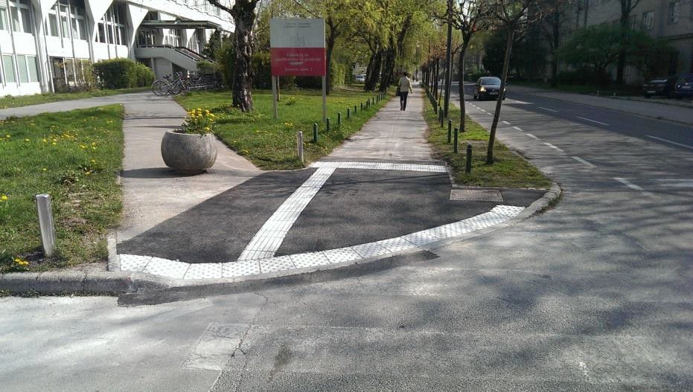
Slika 10: Talne taktilne oznake pred prehodom za pešce, ob Jamovi cesti na Viču (foto: arhiv MOL)
Rezultat dosedanjih aktivnosti v okviru nameščanja talnih taktilnih oznak za osebe z okvarami vida (skladno z Navodili za načrtovanje prometnih ureditev v MOL in celovitim Načrtom talnega taktilnega vodilnega sistema (TTVS) za osebe z okvaro vida v ožjem mestnem središču mesta Ljubljana iz leta 2012) so taktilne poti, nameščene na sledečih lokacijah: Breg, Čopova ulica, Cankarjevo nabrežje, Tivoli (krožna pot novo parkirišče pri Tivoliju – bazen), Roška cesta, Vič - na območju med Tržaško cesto, Jamovo cesto, Langusovo cesto in Groharjevo cesto ter Ob dolenjski železnici (Pregljeva ulica 61 – Osnovna šola Oskarja Kovačiča).
V času priprave tega poročila poteka nadaljnje nameščanje talnih taktilnih oznak v centru mesta
– taktilna pot iz Čopove ulice se v polkrožnem loku nadaljuje do Wolfove ulice, sledi nameščanje talnih taktilnih oznak do ograje mostu na Tromostovju in proti Centralni lekarni ter na Cankarjevo nabrežje. Tako bo sklenjen krog od Slovenske ceste, po Čopovi ulici, mimo Tromostovja na Cankarjevo nabrežje, do Čevljarskega mostu in nato ob reki po Bregu do Karlovške ceste.

V letu 2014 je bilo v parku Tivoli, v neposredni bližini glavnega parkirišča, postavljeno novo igralo za integracijo otrok s posebnimi potrebami, ne daleč stran (nad teniškimi igrišči) pa fenološka opazovalnica na novo opremljena z informacijskimi tablami in označbami za drevesa, tudi z Braillovo pisavo.
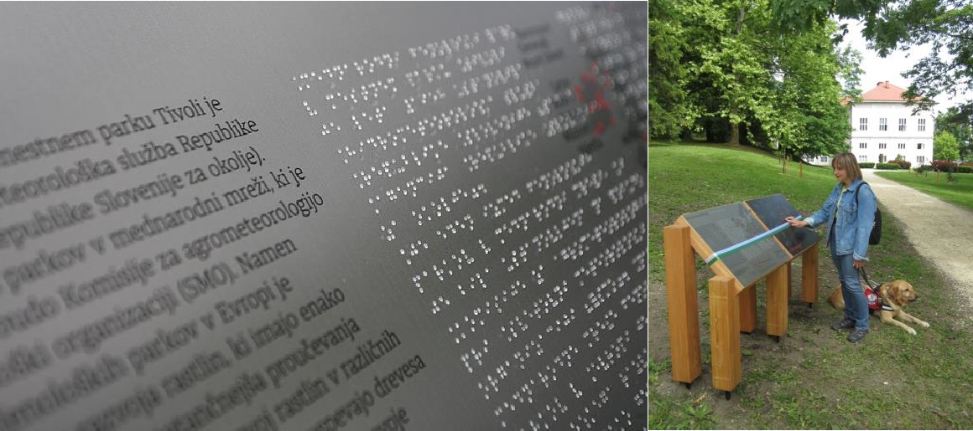
Slika 11: Fenološka opazovalnica je opremljena z informacijskimi tablami, na katerih so podatki izpisani tudi z Braillovo pisavo (foto: Nik Rovan - levo, arhiv MOL - desno)
Predviden ukrep rekonstrukcije križišč in odprave arhitekturnih ovir na lokacijah Dolenjska cesta – Hradeckega cesta, Dolenjska cesta – Orlova ulica in Dolenjska cesta – Galjevica v obdobju, na katerega se nanaša to poročilo, ni bil realiziran. Lokaciji Dolenjska cesta – Hradeckega cesta in Dolenjska cesta – Orlova ulica sta v planu za ureditev v letih 2015/ 2016.

Zagotavljanje razpoložljivosti in prehodnosti javnih površin

V okviru naloge zagotavljanja rednega in izrednega nadzora nad uporabo javne površine v skladu z Odlokom o posebni in podrejeni rabi javnih površin (Uradni list RS, št. 79/11, 81/11 - popr., 30/12, 95/12 in 38/13) - predvsem nadzor nad postavljanjem gostinskih vrtov, »A« panojev in drugih predmetov na javno površino brez dovoljenja oziroma v nasprotju z izdanim dovoljenjem - je Inšpektorat MU MOL:
- v letu 2013 izvedel 597 opravil, in sicer 286 pregledov, izdal 165 preventivnih opozoril, 23 odločb o ureditvi stanja, v 54 primerih zadevo odstopil pristojnim organom, v 69 primerih obvestil medije in drugo zainteresirano javnost o aktivnostih na tem področju, uvedel 49 prekrškovnih postopkov in izdal 33 odločb v skladu z Zakonom o prekrških (ZP-1; Uradni list RS, št. 29/11 – uradno prečiščeno besedilo, 21/13, 111/13, 74/14 – odl. US in 92/14 – odl. US). Prav tako je v skladu z drugimi odloki in zakonom izvajal redni in izredni nadzor nad postavljanjem ovir na cesti in odrejal ukrepe za odpravo nepravilnosti;
- v letu 2014 izvedel 528 opravil, in sicer opravil 228 pregledov, izdal 145 preventivnih opozoril, 17 odločb o ureditvi stanja, 7 izvršb, v 54 primerih zadevo odstopil pristojnim organom, v 83 primerih obvestil medije in drugo zainteresirano javnost o aktivnostih na tem področju, uvedel 24 prekrškovnih postopkov in izdal 13 odločb v skladu z Zakonom o prekrških (ZP-1; Uradni list RS, št. 29/11 – uradno prečiščeno besedilo, 21/13, 111/13, 74/14 – odl. US in 92/14 – odl. US). Prav tako je v skladu z drugimi odloki in zakonom izvajal redni in izredni nadzor nad postavljanjem ovir na cesti in odrejal ukrepe za odpravo nepravilnosti.

Mestno redarstvo MU MOL je intenzivno izvajalo nadzor nad uporabo parkirnih mest, rezerviranih za osebe z oviranostmi, ter v tem okviru v letih 2013 in 2014 uvedlo 2.635 postopkov o prekršku, od katerih je bilo kot stranski ukrep odrejenih 1.282 odvozov vozil s specialnim vozilom pajek.

V okviru zagotavljanja prehodnosti javnih površin za nemoteno gibanje (po Zakonu o pravilih cestnega prometa, Uradni list RS, št. 82/13 – uradno prečiščeno besedilo) Mestno redarstvo MU MOL največkrat ukrepa ob parkiranju na pločnikih, križiščih in drugih površinah, kjer parkiranje in odlaganje stvari ni dovoljeno. V letih 2013 in 2014 je bilo v zvezi s tem uvedenih
64.077 postopkov o prekršku, kot dodatni ukrep pa še 10.328 odvozov vozil s specialnim vozilom pajek.

Pri delu mešanih patrulj v sodelovanju s Policijsko upravo Ljubljana v Mestnem redarstvu MU MOL niso zaznali zlorab oseb z oviranostmi (npr. prisilno beračenje invalidnih oseb ali trgovine z belim blagom z namenom protipravne pridobitve premoženjske koristi). Navedeno področje je sicer primarno v obravnavi policije in tožilstva.

Zagotavljanje dostopnih stanovanjskih stavb in stanovanj

V gradnji je nova stanovanjska soseska Polje III, v kateri bo 10 stanovanj prilagojenih za gibalno ovirane in 8 stanovanj z inštalacijami za osebe z okvarami sluha in za osebe z okvarami vida. Del stanovanj se bo dodelil prosilcem, ki so se uvrstili na prednostno listo na 15., del stanovanj pa prosilcem, ki so se uvrstili na prednostno listo na 16. javnem razpisu za dodeljevanje neprofitnih stanovanj v najem in so sami ali eden od družinskih članov trajno vezani na uporabo invalidskega vozička ali pa imajo okvaro sluha oziroma okvaro vida. Dodeljevanje stanovanj bo potekalo v letih 2015 in 2016.

V sklopu nadaljevanja projekta izgradnje stanovanjske stavbe za posebne namene - hiše Sonček, na Vinčarjevi ulici, za potrebe obolelih za cerebralno paralizo, je bila pridobljena PGD in PZI projektna dokumentacija.

Na lokaciji Pipanova pot 28 je od 2014 za dostop do stanovanjskega objekta Javnega stanovanjskega sklada MOL (v nadaljnjem besedilu: JSS MOL) z 22 bivalnimi enotami na voljo dvižna ploščad na Euro ključ za gibalno ovirane, s čemer je zagotovljena univerzalna dostopnost vseh funkcionalnih površin omenjenega objekta.
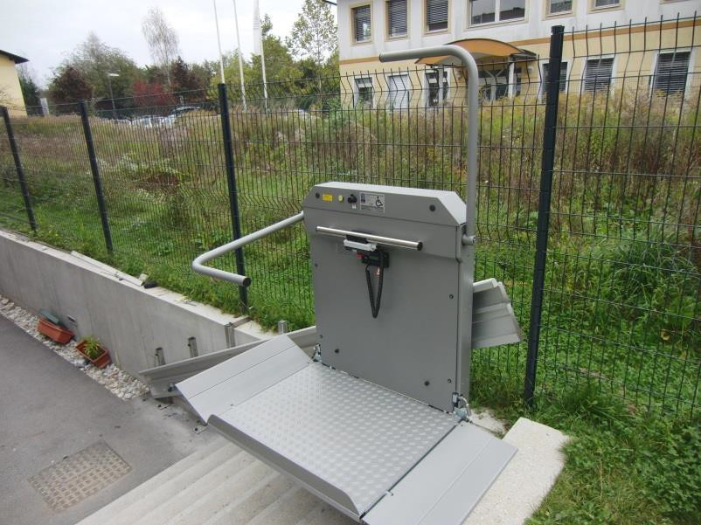
Slika 12: Dvižna ploščad na Euro ključ za dostop do stanovanjske stavbe Javnega stanovanjskega sklada MOL, na lokaciji Pipanova pot 28 (foto: arhiv JSS MOL).
Skladno z redno nalogo izvajanja kontrole nad projektno dokumentacijo z vidika upoštevanja veljavnih normativov, navodil, zahtev in pogojev zakonodaje s področja zagotavljanja dostopnosti ter pripomb in usmeritev SOAKO MOL, je bila izvedena kontrola projektne dokumentacije za projekte Dolgi most, Polje III in Hiše Sonček ter v okviru možnosti upoštevane pripombe revizorja.

V okviru naloge oddajanja neprofitnih najemnih stanovanj v najem invalidskim in drugim organizacijam za izvajanje podpornih oblik bivanja je JSS MOL v letu 2013 dodelil večje stanovanje, primerno za gibalno ovirane, YHD – društvu za teorijo in kulturo hendikepa, za potrebe njihovih članov. Trenutno ima tako 6 invalidskih organizacij (Medobčinsko društvo slepih in slabovidnih Ljubljana, Društvo gluhih in naglušnih Ljubljana, Zveza paraplegikov Slovenije, Sonček – Zveza društev za cerebralno paralizo Slovenije so.p., Center za usposabljanje, delo in varstvo Dolfke Boštjančič, Draga in YHD - Društvo za kulturo in teorijo hendikepa) v najemu skupno 23 stanovanjskih enot in 1 hišo JSS MOL, v katerih bivajo njihovi uporabniki.

V 16. javnem razpisu za dodelitev neprofitnih stanovanj v najem, ki ga je JSS MOL objavil sredi leta 2014, so med dodatne prednostne kategorije prosilcev uvrščene gibalno ovirane osebe, trajno vezane na uporabo invalidskega vozička, ki bivajo v premajhnih stanovanjih. Na prvi stopnji razpisa so bile dodatne točke iz tega naslova priznane 11 prosilcem, od katerih se je 9 prosilcev uvrstilo med dobitnike stanovanj.

Vodenje upravnih postopkov, odločanje in izplačila za subvencioniranje stroškov najemnin najemnicam in najemnikom (tudi osebam z oviranostmi) neprofitnih najemnih stanovanj ter najemnicam in najemnikom tržnih stanovanj je v pristojnosti centrov za socialno delo. Na podlagi izdanih odločb centrov za socialno delo subvencije najemnin izplačuje JSS MOL iz sredstev MOL. Sredstva za subvencije neprofitnih najemnin so v celoti zagotovljena iz občinskega proračuna, sredstva za subvencije tržnih najemnin pa delno iz občinskega, delno iz državnega proračuna, pri čemer so sredstva med letom v celoti zagotovljena iz občinskega proračuna.

Ker zakon ureja le subvencioniranje najemnin najemnikom, ne pa tudi uporabnikom stanovanj, je MOL za primere občank in občanov, ki bivajo v stanovanjskih enotah, katerih najemnice so različne organizacije, ki jim nudijo pomoč, sprejel Sklep o izredni pomoči uporabnikom neprofitnih najemnih stanovanjskih enot, ki niso sposobni samostojnega bivanja (Mestni svet MOL ga je sprejel na 12. seji, 19. 12. 2011). Skladno s tem sklepom JSS MOL dodeljuje izredne pomoči k neprofitnim najemninam za stanovanja, katerih najemnice so nevladne organizacije, uporabniki pa posameznice in posamezniki, vključeni v njihove programe pomoči. Izredna pomoč se odobri do višine 80 % neprofitne najemnine, enako kot upravičencem do subvencionirane najemnine. V letu 2013 je bilo izdanih 16, v letu 2014 pa 19 odločb o izredni pomoči.

CILJ: Spodbuditi razvoj in zagotoviti kontinuirano izvajanje programov in storitev s področij športa in rekreacije, kulture, vzgoje in izobraževanja ter zdravja, socialnega varstva in zaposlovanja za aktivno vključevanje oseb z oviranostmi v vsakdanje življenje lokalne skupnosti.

Šport in rekreacija

MU MOL preko Oddelka za šport zagotavlja izvajanje športno rekreativnih programov, namenjenih osebam z oviranostmi in programov športne vzgoje otrok s posebnimi potrebami iz sredstev razpisa »Letni program športa«.

V okviru programa športne rekreacije »Šport invalidov – odrasli« je MOL v letu 2013 sofinancirala 32 skupin oseb z oviranostmi (v največji skupini je bilo 68 posameznikov,najmanj pa 8 posameznikov v skupini, skupaj je bilo vključenih cca. 861 posameznikov) iz 3 različnih društev, v letu 2014 pa 57 skupin 4 izvajalcev (v največji skupini je bilo 68 posameznikov, najmanj pa 4 posameznikov v skupini, skupaj je bilo vključenih cca. 788 posameznikov). Odrasli z oviranostmi so bili vključeni v sledeče športne programe: veslanje, rekreacija in telovadba za najtežje prizadete, curling, košarka, plavanje, judo, ples (standardni in latinsko

ameriški), bowling, kegljanje, strelstvo, namizni tenis, tenis, balinanje, alpsko smučanje, ribištvo, potapljanje (podvodna orientacija), atletika, nogomet, konjeništvo (dresura) šah.

V okviru programa športa, ki je namenjen otrokom s posebnimi potrebami, je MOL v letu 2013 sofinancirala 45 skupin iz 6 različnih društev (skupno je bilo vključenih cca. 326 otrok in mladih s posebnimi potrebami), v letu 2014 pa 38 skupin iz 6 društev na 4 osnovnih šolah v MOL in na 4 objektih JZ Šport Ljubljana (skupno je bilo vključenih cca. 247 otrok in mladih s posebnimi potrebami). Otroci in mladi s posebnimi potrebami so bili vključeni v sledeče športne programe: Motopedagoška in psihomotorična obravnava otrok s posebnimi razvojnimi potrebami oziroma s težavami v zgodnjem gibalnem razvoju, karate, G-judo, Otroci imajo radi konje, alpsko smučanje, namizni tenis, plavanje, telovadba za otroke in mlade z različnimi oblikami oviranosti (za gluhe in naglušne, za osebe s funkcionalno okvaro - osnovna motorika in vadba z žogami, za otroke s cerebralno paralizo, za otroke z avtizmom, za otroke z mišično distrofijo), košarka.

Kultura

V koordinaciji Oddelka za kulturo MU MOL je bila leta 2014 v razstavnem prostoru Mestne uprave MOL, v Galeriji Kresija (Stritarjeva ulica 6), ob sodelovanju Kulturno izobraževalnega zavoda Ustvarjalna Pisarna SOdelujem, Ljubljana1, za način več-čutnega vodenja prilagojena razstava Foruma Ljubljana z naslovom Danijel Žeželj: Sočno mesto. Uspešno je bilo izvedenih 7 tovrstnih vodstev.

JZ Center urbane kulture Kino Šiška

V JZ Centru urbane kulture Kino Šiška poleg celovite arhitekturne dostopnosti osebam z oviranostmi zagotavljajo tudi cenovno dostopnost ponudbe. Vse javne prireditve so za gibalno ovirane, osebe z okvaro sluha in/ ali vida ter njihove spremljevalke in spremljevalce (kolikor jih imajo) v celoti brezplačne.

Junija 2013 je bila v prostorih JZ Centra urbane kulture Kino Šiška izvedena Dobrodelna prireditev Down Up - za boljši jutri otrok z Downovim sindromom, na kateri so se glasbeniki, športniki in drugi znani Slovenci zavzeli za aktivno vključevanje otrok z Downovim sindromom v družbo, s svojimi talenti pa so se predstavili tudi otroci z Downovim sindromom. Razvojno- raziskovalni center za otroke in mlade z Downovim sindromom, Planet 47, je v sodelovanju s Centrom urbane kulture Kino Šiška, RTV Slovenija in številnimi drugimi podporniki zbiral sredstva, namenjena vzpostavitvi ustrezne in zgodnje obravnavne otrok z Downovim sindromom. (vir: www.rtvslo.si/slovenija)

Zelo odmeven je bil Filmski dan za slepe in slabovidne, ki je v JZ Centru urbane kulture Kino Šiška, ob sodelovanju RTV Slovenija in založbe Beletrina, potekal 3. novembra 2014. Na dogodku so bili predvajani trije sodobni slovenski filmi z zvočnimi opisi, ki so nastali v koprodukciji oziroma v produkciji RTV Slovenija (kratki igrani film Trst je naš! režiserja Žige Virca, romantična komedija Barbare Zemljič Panika in ljubezenska drama režiserja Marka Šantića Zapelji me) (vir: www.rtvslo.si/slovenija).

V JZ Centru urbane kulture Kino Šiška se je 31. januarja 2015 odvil tudi dobrodelni koncert Društva paraplegikov ljubljanske pokrajine »ZA KOMBI«, na katerem je omenjeno društvo zbiralo sredstva za nakup novega vozila za prevoze svojih članic in članov.

1 Kulturno izobraževalni zavod Ustvarjalna Pisarna SOdelujem, Ljubljana v sodelovanju s pridruženimi strokovnjaki skrbi za pripravo spremljevalnih programov na področju kulture ter približevanje kulturnih dobrin raznolikim družbenim skupinam s poudarkom na osebah s posebno osebno okoliščino fizične oviranosti (slepi in slabovidni, gibalno ovirani ter druge oblike posebnih potreb). Vir: www.so-delujem.com/iniciativa-sodelujem

JZ Ljubljanski grad

V JZ Ljubljanski grad so v letih 2013 in 2014 izvajali/ izvedli sledeče aktivnosti za povečanje dostopnosti svojih storitev in ponudbe osebam z oviranostmi:
- informacije o dostopu do gradu, o dostopnosti prostorov in programov za osebe z oviranostmi na spletni strani JZ Ljubljanski grad (v zavihku »Dostop za gibalno ovirane« in
»Možni dostopi in ceniki«), v Info centru ter na spodnji in zgornji blagajni vzpenjače;
- v okviru naloge zagotavljanja informacij o dostopnosti prostorov in programov Ljubljanskega gradu je bilo izvedeno interno usposabljanje zaposlenih za ustrezen pristop do oseb z oviranostmi;
- v 2013 je bila izvedena dopolnitev že obstoječih usmerjevalnih tabel za javne sanitarije, dostopne osebam z oviranostmi, s piktogrami;
- osebam z oviranostmi so bila, po predhodni najavi, na voljo prilagojena vodenja;
- za vodenje po stalni razstavi Slovenska zgodovina so bili zagotovljeni zvočni vodniki za osebe z okvarami vida;
- osebam z oviranostmi in njihovim spremljevalcem je omogočen brezplačen prevoz z vzpenjačo;
- v 2013 je bila na Grajskem dvorišču postavljena tipna maketa Ljubljanskega gradu z bližnjo okolico (del Grajskega hriba). Na maketi je, s pripisi v brajici (v slovenščini in angleščini), označenih 10 pomembnejših točk na gradu in sicer: Stolp strelcev - vhod v grad, obrambni zid – terasa, vhod na tirno vzpenjačo, Erazmov stolp - Info točka, Palacij, razstava Kaznilnice, kapela sv. Jurija, razgledni stolp, razstava Slovenska zgodovina, peterokotni stolp - prvotni vhod v grad in vodnjak.
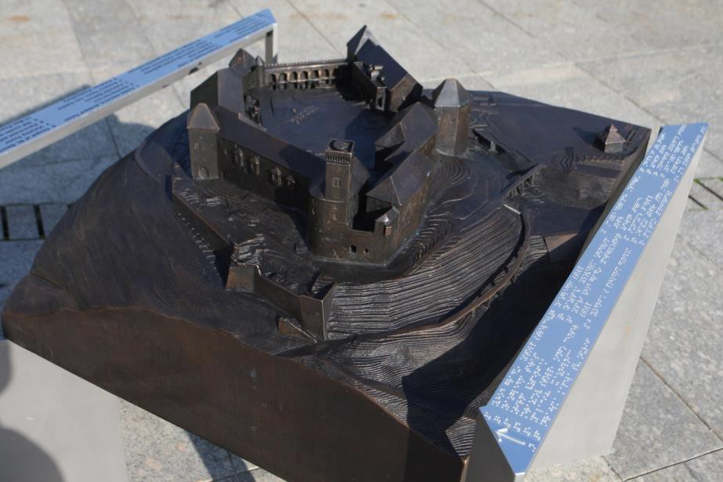
Slika 13: Tipna maketa Ljubljanskega gradu s pripisi v brajici (foto: Nik Rovan)

JZ Mednarodni grafični likovni center

JZ Mednarodni grafični likovni center izvaja osebam z oviranostmi prilagojene delavnice, vodstva in predavanja: vodstva za osebe z okvaro sluha ob spremstvu tolmača za slovenski znakovni jezik (ob Mednarodnem dnevu gluhih), predavanja in delavnice za gibalno ovirane (v 2014 ob Dnevih evropske kulturne dediščine, ki so potekali pod naslovom »Dediščina gre v šole«) ter druge oblike vključevanja oseb z oviranostmi (npr. sodelovanje z JZ Center za usposabljanje, vzgojo in izobraževanje Janeza Levca pri izvajanju delavnic na sejmu Igraj se z mano, Kongresni trg, maj 2014).

Od junija 2014 je na voljo »MGLC z dlani«, avdio vizualna in tekstovna predstavitev JZ Mednarodni grafični likovni center, Gradu Tivoli, Grafičnega bienala in Parka Tivoli preko črtne kode QR.

JZ Mednarodni grafični likovni center je v sodelovanju s Kulturno izobraževalnim zavodom Ustvarjalna Pisarna SOdelujem, 19. februarja 2015, izvedel več-čutno vodstvo po razstavi
»Alenka Pirman, Zbrana dela« za osebe z okvaro vida ter prostovoljce Kluba ljubiteljev umetnosti: asistenca - KLU:A, ki deluje v okviru Kulturno izobraževalnega zavoda Ustvarjalna Pisarna SOdelujem, Ljubljana.

JZ Mestna knjižnica Ljubljana

V JZ Mestna knjižnica Ljubljana (v nadaljnjem besedilu: MKL) so v letih 2013 in 2014 izvajali/ izvedli sledeče aktivnosti za povečanje dostopnosti svojih storitev in ponudbe osebam z oviranostmi:
- »Knjiga na dom«: MKL za članice in člane, ki zaradi različnih razlogov (starost, različne vrste oviranosti, dolgotrajna bolezen, ipd.) sami težko ali sploh ne morejo obiskati knjižnice, zagotavlja servis, v okviru katerega je enkrat mesečno omogočena brezplačna dostava in prevzem knjižničnega gradiva na domu. Storitev izvajata dva knjižničarja, mesečno obiščeta in zagotavljata knjižnične storitve 15 do 20 članicam in članom. V letih 2013 in 2014 je bilo preko servisa »Knjiga na dom« izposojenih 532 kosov gradiva;
- potujoča knjižnica »Bibliobus«: vozilo, opremljeno z dvižno ploščadjo za vstop uporabnikov na invalidskih vozičkih, obiskuje kraje v MOL in kraje v osmih občinah osrednjeslovenske regije. »Bibliobus« ima postajališče tudi pred Univerzitetnim rehabilitacijskim inštitutom RS
– Soča, pred Centrom starejših Trnovo in pred Domom starejših občanov Bokalce. Na območju MOL ima sicer skupno 46 postajališč, letna izposoja pa dosega cca. 12.500 kosov gradiva;
- delavnice za učenje slovenskega znakovnega jezika: v šestih knjižnicah MKL je bilo za učenje slovenskega znakovnega jezika v letih 2013 in 2014 izvedenih 43 delavnic v obsegu 130 ur, s skupno 200 udeleženci. Na delavnicah se udeleženci učijo enoročne abecede, predstavljanja in pozdravljanja v kretnji ter besedišče, uporabno v vsakdanjih situacijah. Poleg delavnic je v knjižnicah MKL udeležencem na voljo različno gradivo za samostojno učenje in utrjevanje slovenskega znakovnega jezika. V sodelovanju z Združenjem tolmačev za slovenski znakovni jezik so bile delavnice za učenje slovenskega znakovnega jezika v letih 2013 in 2014 izvedene v sledečih enotah MKL:
  - Knjižnica Otona Župančiča (januar - april 2013),
  - Knjižnica Jožeta Mazovca (januar - marec 2013),
  - Knjižnica Bežigrad (oktober 2013 - januar 2014),
  - Knjižnica Rudnik (oktober 2013 - januar 2014),
  - Knjižnica Fužine (marec - april 2014) in
  - Knjižnica Prežihov Voranc (oktober - december 2014);
- spletna stran MKL omogoča prilagojen dostop in širok nabor vsebin osebam, ki knjižnične storitve težje uporabljajo neposredno. Aprila 2013 je bila vzpostavljena povsem prenovljena domača spletna stran knjižnice, ki s posebnimi nastavitvami omogoča ogled vsebin osebam z okvaro vida in osebam z disleksijo. Člani in članice knjižnice lahko preko spletne aplikacije
»Moja knjižnica« dostopajo do storitev knjižnice na daljavo, vse dni v letu. Preko aplikacije je možen ogled izposojenega gradiva, podaljšanje roka izposoje, rezervacija zasedenega in naročanje prostega gradiva, pregled zgodovine izposojenega gradiva ter možnost naročanja iz drugih slovenskih knjižnic. MKL je za spletno stran prejela nagrado Netko 2013 in Websi 2014, kot najboljšo stran v kategoriji javnih zavodov;
- izposoja gradiva, prilagojenega osebam z okvarami vida in možnost uporabe pripomočkov za branje: MKL omogoča izposojo gradiv s povečanim tiskom, zvočne knjige na zgoščenkah, elektronske bralnike in elektronske knjige v slovenskem jeziku. Za izposojo je na voljo 15 e-bralnikov in 482 e-knjig;

- »Igroteka«, zbirka igrač: v dveh enotah MKL (v Knjižnici dr. France Škerl in v Knjižnici Bežigrad) je možna izposoja igrač na dom brezplačno. V Igroteki MKL zagotavlja okoli 1.800 igrač za izposojo, od katerih so nekatere posebej namenjene osebam z oviranostmi;
- »Borza dela«: informacijski servis MKL za iskalce zaposlitve/ dela, ki poleg raznovrstnih informacij s področij zaposlovanja in izobraževanja nudi možnost brezplačne uporabe računalnika in tiskanja dokumentov, potrebnih pri iskanju zaposlitve. Pri pisanju prijav, ponudb in življenjepisov je vključenim na voljo strokovna pomoč. Posebna pozornost je namenjena različnim skupinam težje zaposljivih oseb, med njimi tudi osebam z oviranostmi.
»Borza dela« poteka na dveh lokacijah MKL, v Knjižnici Otona Župančiča in v Knjižnici Fužine. V letu 2013 je informacijski servis »Borza dela« obiskovalo 1.353 uporabnikov (3.429 obiskov), v letu 2014 pa 1.406 uporabnikov (3.879 obiskov);
- projekt »Rastem s knjigo«: v Knjižnici Bežigrad zagotavljajo vodene oglede in predstavitve dejavnosti knjižnice otrokom z okvaro sluha in z motnjami avtizma, ki so vključeni v Zavod za gluhe in naglušne Ljubljana. Letno v okviru te aktivnosti MKL gosti tri skupine/ razrede otrok, skupno okoli 30 otrok;
- »Življenje je zgodba«: obiski knjižnice v JZ Center za usposabljanje, vzgojo in izobraževanje Janeza Levca, organizacijska enota OVI Jarše, z namenom izvedbe ustvarjalnih in pogovornih srečanj na temo različnih knjižnih zgodb, prilagojenih uporabnicam in uporabnikom. Vsak mesec je bila v obravnavi določena tem iz slikanic: Moj mali vrt, Oprosti, žal mi je, Martinov praznik, Miklavž prihaja, Zima, Kulturni praznik, Ekologija, Velika noč, Travnik, Maček in škornji, Ali prijatelji tako ravnajo, Noč, dan, kdo je zaspan, O goskici, ki se je učila peti, Božično praznovanje. Eno srečanje je bilo namenjeno obisku in spoznavanju knjižnice. Od aprila 2013 do december 2014 je bilo izvedenih 14 srečanj s skupno 143 udeleženk in udeležencev;
- januarja 2013 je bila v MKL ob sodelovanju z Zavodom za slepo in slabovidno mladino Ljubljana izvedena razstava »Radovedni prstki« - razstava učnih pripomočkov za osebe z okvaro vida, ob odprtju katere je bil na temo slepote izveden pogovorni večer z gosti: Aksinjo Kermauner (tiflopedagoginja, dr. specialne pedagogike), Anjo Pustak Lajovic (z lastno izkušnjo okvare vida) in Jurijem Marussigom (poznavalec problematike oseb z okvaro vida);
- marca 2014 je bilo v Knjižnici Otona Župančiča in Knjižnici Prežihov Voranc, ob sodelovanju z Društvom gluhih in naglušnih Severne Primorske, izvedeno strokovno predavanje in predstavitev knjige Naglušni naglušnemu: o sluhu in slušnih aparatih, o kateri je spregovoril njen avtor Marko Štanta;
- oktobra 2014 je bila v Knjižnici Otona Župančiča izvedena predstavitev dejavnosti Doma upokojencev in oskrbovancev Impoljca Sevnica (dom je namenjen odraslim osebam s težavami v duševnem zdravju in osebam z motnjo v duševnem in telesnem razvoju, ki zaradi specifičnih okoliščin ne zmorejo živeti v domačem okolju) ter predvajan dokumentarni film o domski glasbeni skupini Barve sveta, ki uporablja posebne instrumente, prilagojene osebam s posebnimi potrebami.

JZ Mestno gledališče ljubljansko

Ciklus bralnih uprizoritev pod naslovom »Velike drame sveta«, namenjen obiskovalcem in obiskovalkam z okvarami vida, je naletel na zelo pozitiven odziv. Obsega že prek 20 naslovov domače in svetovne dramske klasike in je del rednega programa JZ Mestno gledališče ljubljansko že od leta 2013.

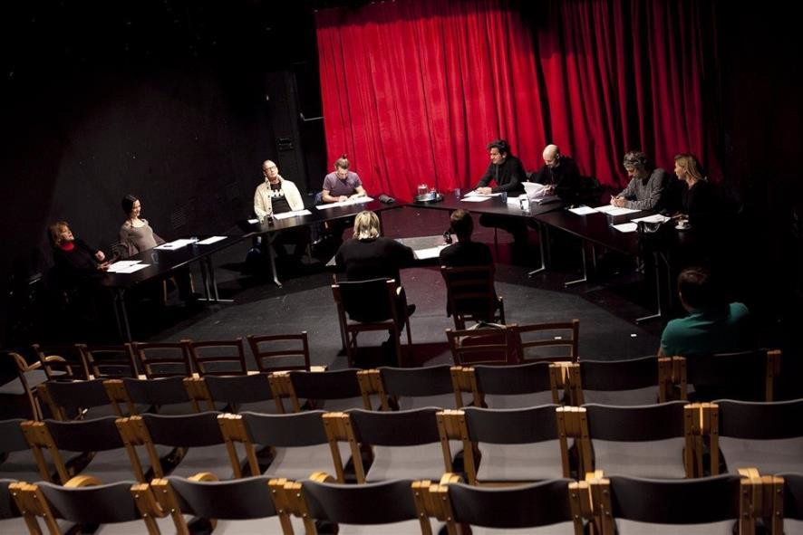
Slika 14: Vaja za Mandragolo (avtor: Niccolò Machiavelli), eno od predstav iz cikla bralnih uprizoritev pod naslovom »Velike drame sveta« v Mestnem gledališču ljubljanskem (foto: Matjaž Tavčar, vir: www.siol.net)

Glede na konkretne potrebe je bilo na nekaj dramskih predstavah za osebe z okvaro sluha izvedeno simultano tolmačenje. Uvedba rednega cikla predstav s slovenskimi nadnaslovi za osebe z okvaro sluha sledi v sezoni 2015/ 2016.

JZ Muzej in galerije mesta Ljubljane

V JZ Muzej in galerije mesta Ljubljane so v letih 2013 in 2014 za povečanje dostopnosti svoje ponudbe:
- zagotavljali zvočni vodnik za osebe z okvarami vida po stalni razstavi Obrazi Ljubljane v Mestnem muzeju Ljubljana (Gosposka ulica 15);
- zagotavljali fizično dostopnost in tipne zemljevide v arheoloških parkih Emonska hiša in Zgodnjekrščansko središče;
- zagotavljali multimedijski vodnik s prikazom vsebin v slovenskem znakovnem jeziku za osebe z okvarami sluha po rimski Emoni: Emonska hiša na Mirju, Starokrščanski center na Erjavčevi cesti in najnovejša odkritja na Kongresnem trgu;
- zagotovili interaktivne didaktične makete, tehnične opise prostorov in tlorise razstave Emona: mesto v imperiju v Mestnem muzeju Ljubljana (Gosposka ulica 15) ter izvedli 5 več čutnih javnih vodstev po razstavi v sodelovanju s Kulturno izobraževalnim zavodom Ustvarjalna Pisarna SOdelujem, Ljubljana (leto 2014);
- pri načrtovanju, pripravi in izvedbi novih kulturnih vsebin sodelovali s Kulturno izobraževalnim zavodom Ustvarjalna Pisarna SOdelujem, Ljubljana: preliminarna evalvacija scenarijev KOLO – 5200 let, Emona: mesto v imperiju in prenova Plečnikove hiše z razstavo Jože Plečnik – univerzalni umetnik;
- zagotovili 5 replik/ kopij predmetov za dotik z opisi v brajici, tehnični opis prostorov v brajici in v zvočni obliki ter 2 tipna tlorisa razstave KOLO 5200 LET v Mestnem muzeju Ljubljana (Gosposka ulica 15) in izvedli 5 več čutnih javnih vodstev po razstavi v sodelovanju s Kulturno izobraževalnim zavodom Ustvarjalna Pisarna SOdelujem, Ljubljana (leto 2013).

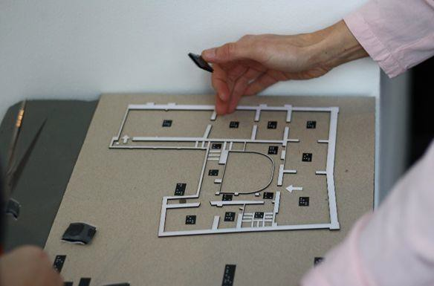
Slika 15: Tipni tloris 1. nadstropja Mestnega muzeja Ljubljana (foto: Kulturno izobraževalni zavod Ustvarjalna Pisarna Sodelujem, vir: www.so-delujem.com)
JZ Slovensko mladinsko gledališče

V letu 2013 je JZ Slovensko mladinsko gledališče obvestilo invalidske organizacije o možnosti izvedbe predstav s tolmačenjem v slovenski znakovni jezik (ob vnaprej izraženem interesu), vendar bistvenega interesa, kot poročajo, ni bilo. V prihodnje zato uvajajo cikel predstav opremljen z nadnapisi.

Predšolska vzgoja in izobraževanje

V okviru nalog in pristojnosti MOL na področju predšolske vzgoje in osnovnošolskega izobraževanja so bile v letih 2013 in 2014, za krepitve dostopnosti storitev vzgojno izobraževalnih ustanov ter drugih raznovrstnih vsebin otrokom in mladim s posebnimi potrebami, izvedene sledeče aktivnosti:
- za učence iz MOL, ki se izobražujejo v JZ Center za usposabljanje, vzgojo in izobraževanje Janeza Levca Ljubljana, v Zavodu za gluhe in naglušne Ljubljana, v Zavodu za slepo in slabovidno mladino Ljubljana, v Centru za izobraževanje, rehabilitacijo in usposabljanje Kamnik ali v drugih šolah in imajo v odločbi o usmeritvi priznano pravico do brezplačnega prevoza, je MOL financirala šolski prevoz (pravna podlaga je Zakon o osnovni šoli, Uradni list RS, št. 81/06 - uradno prečiščeno besedilo, 102/07, 107/10, 87/11, 40/12 - ZUJF in 63/13);
- za otroke s posebnimi potrebami, vključene v redne oddelke vrtcev in osnovnih šol, MOL zagotavlja izvajaje prilagojenih in individualiziranih programov. V skladu z Zakonom o usmerjanju otrok s posebnimi potrebami (Uradni list RS, št. 58/11, 40/12 – ZUJF in 90/12) MOL zagotavlja dodatno strokovno pomoč (sofinanciranje strokovnih delavcev), stalne ali občasne spremljevalce, prevajalca v znakovni jezik v vseh vrtcih, v katere so vključeni otroci z motnjo sluha ali govora. MOL sofinancira delavce v primerih, kjer je zagotovljena pomoč s strani Ministrstva za znanost, izobraževanje, kulturo in šport premajhna;
- v letu 2013 je bil, kot notranja organizacijska enota JZ Center za usposabljanje, vzgojo in izobraževanje Janeza Levca Ljubljana, ustanovljen Izobraževalni center za usposabljanje strokovnih delavcev, zaposlenih v vrtcih in osnovnih šolah MOL, za poučevanje otrok s posebnimi potrebami ter za sodelovanje z njihovimi družinami. Izobraževalni center je utemeljen na potrebah, ki izhajajo iz sprememb v pojmovanju otrok s posebnimi potrebami in sprememb področne zakonodaje. Odražajo se tako v sami obliki (novi vzgojno izobraževalni programi, inkluzija…) kot tudi v zahtevnosti populacije otrok in mladostnikov s posebnimi potrebami, kar terja drugačno znanje strokovnih delavcev, tako tistih, ki poučujejo otroke s posebnimi potrebami v vrtcih in večinskih šolah, kot tudi tistih, ki poučujejo v specializiranih ustanovah. MOL zagotavlja sredstva za delo vodje

Izobraževalnega centra. V 2013 je Center Janeza Levca Ljubljana objavil interni razpis za izobraževanje specialnih in socialnih pedagogov iz vrtcev in osnovnih šol MOL, na katerem je bilo izbranih 21 strokovnih delavcev (17 zaposlenih v osnovnih šolah MOL, ostali zaposleni v vrtcih MOL). Tem zaposlenim je MOL zagotovil nadomestila plač za čas odsotnosti z dela zaradi udeležbe na izobraževanju.
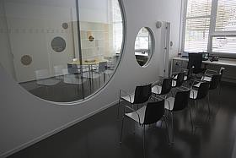
Slika 16: Novi, sodobno opremljeni prostori Izobraževalnega centra za usposabljanje strokovnih delavcev, zaposlenih v vrtcih in osnovnih šolah MOL, za poučevanje otrok s posebnimi potrebami, na Zemljemerski ulici 7, v Osnovni šoli Poljane (foto: Nik Rovan)
- v okviru sofinanciranja projektov/ programov, ki se odvijajo v vrtcih, šolah, na javnih mestih in v nevladnih organizacijah ter spodbujajo samostojno odločanje in aktivno participacijo mladih z različnimi oblikami oviranosti (preko javnih razpisov za lokalne in mednarodne mladinske in otroške projekte/ programe) so bile v letih 2013 in 2014 podprte sledeče aktivnosti: delavnice animiranega filma za otroke s posebnimi potrebami (z disleksijo),
»Klub SOT 24,5« (izvajalec YHD – Društvom za teorijo in kulturo hendikepa), projekt Pomoč z umetnostjo - ples kot preventiva in terapija (izvajalec Plesni epicenter, društvo za razvoj giba) ter projekti JZ Center Janeza Levca Ljubljana Kolaž knjiga, Samooskrbni šolski zelenjavni vrt, Življenje na kmetiji, Cankarjev dom 2014, Gledališka igra »Narobe noč«, Inkluzija, Ljubljana skozi moje oči – likovni vikend, Medvrstniška pomoč – Pomagajmo si, Mednarodno festivalsko leto – Igraj se z mano. Že od leta 2009 je v sofinanciranje vključen projekt Bontonček (izvajalec YHD – Društvo za teorijo in kulturo hendikepa), v okviru katerega osebe z oviranostmi mladim predstavljajo različne vrste oviranosti in svoje življenje ter s tem prispevajo k zmanjševanju strahov in stereotipov;
- med razpisanimi temami v okviru sofinanciranja obogatitvenih dejavnosti za predšolske otroke, ki jih preko javnega razpisa izvajajo javni vrtci MOL, je bila v 2014 tudi tema
»Mesto prijazno invalidom«, na katero so se prijavili trije javni vrtci MOL. V vrtcu Najdihojca imajo dva oddelka s prilagojenim programom. Rezultati projekta so se pokazali v boljšem vzdrževanju in korekciji gibanja. Vplivali so tudi na boljšo psihološko in pedagoško delovanje vseh otrok. Projekt je bil tudi dodatna podpora že tradicionalnemu prehajanju otrok med razvojnimi in rednimi oddelki v vrtcu. V vrtcu Dr. France Prešeren so otroci doživljali svet oseb z okvaro vida preko igre, več-čutnih delavnic ter obiskov Zavoda za slepo in slabovidno mladino Ljubljana, kjer so si ogledali tudi Vrt čutil. Otroke je ogledovanje različnih taktilnih slikanic navdihnilo, da so ustvarjali sami in pripravili razstavo tipnih slik. V vrtcu Šentvid so v projektu otrokom približali tematiko posebnih potreb oseb z oviranostmi in jim vzbuditi razumevanje, da nekatere osebe za svoje bivanje potrebujejo pripomočke in prilagoditve okolja. Z otroki so celo leto raziskovali, opazovali in spoznavali širšo okolico vrtca ter razširili razumevanje o prilagoditvah in možnostih, ki jih mesto nudi osebam z oviranostmi.

Zdravje, socialno varstvo in zaposlovanje

MOL zagotavlja izvajanje pomoči na domu (v nadaljnjem besedilu: PND), ki spada v okvir socialno varstvene storitve pomoč družini po Zakonu o socialnem varstvu (Uradni list RS, št. 3/07 - uradno prečiščeno besedilo, 23/07 - popr., 41/07 - popr., 61/10 - ZSVarPre, 62/10 - ZUPJS in 57/12). PND se izvaja kot javna služba in obsega socialno oskrbo oseb z oviranostmi, starejših in drugih oseb, ki se jim s tako oskrbo lahko nadomesti vključitev v institucionalno varstvo.

Upravičenke in upravičenci do PND so starejši od 65 let, osebe s statusom invalida po Zakonu o družbenem varstvu duševno in telesno prizadetih oseb (ZDVDTP; Uradni list RS, št. 41/83, 114/06 - ZUTPG, 122/07 - odl. US, 61/10 - ZSVarPre, 110/11 - ZDIU12 in 40/12 - ZUJF),
druge osebe z oviranostmi, ki imajo pravico do tuje pomoči in nege, kronično bolni in osebe z dolgotrajnimi okvarami zdravja, hudo bolni otrok ali otrok s težko motnjo v telesnem ali težko in najtežjo motnjo v duševnem razvoju, ki ni vključen v organizirane oblike varstva. MOL izvajanje PND zagotavlja preko JZ Zavod za oskrbo na domu Ljubljana (v nadaljnjem besedilu: ZOD) in koncesionarja Zavoda za socialno oskrbo Pristan.

ZOD je imel v letu 2013 povprečno mesečno 665 uporabnic in uporabnikov in povprečno mesečno 10.818 opravljenih ur PND, Zavod za socialno oskrbo Pristan pa povprečno mesečno 112 uporabnic in uporabnikov ter povprečno mesečno 1.816 opravljenih ur PND.

Leta 2014 je imel ZOD povprečno mesečno 756 uporabnic in uporabnikov ter povprečno mesečno 11.456 opravljenih ur PND, Zavod za socialno oskrbo Pristan pa povprečno mesečno 130 uporabnic in uporabnikov ter povprečno mesečno 2.356 opravljenih ur PND.

Iz strukture uporabnic in uporabnikov PND glede na izpolnjevanje pogojev upravičenosti do storitve je razvidno tudi število oseb s statusom invalida po Zakonu o družbenem varstvu duševno in telesno prizadetih oseb, ki po oceni pristojne komisije ne zmorejo samostojnega življenja, če stopnja in vrsta njihove invalidnosti omogočata občasno oskrbo na domu ter število drugih invalidnih oseb, ki jim je priznana pravica do tuje pomoči in nege za opravljanje večine življenjskih funkcij. V ZOD je bilo takih uporabnic in uporabnikov PND 14 (na dan 31. 12. 2013) oziroma 17 (na dan 31. 12. 2014), v Zavodu za socialno oskrbo Pristan pa 4 (na dan 31.
12. 2013) oziroma 5 (na dan 31. 12. 2014).

V okviru naloge (do)plačevanja stroškov bivanja v stanovanjskih skupinah, bivalnih enotah in drugih oblikah institucionalnega varstva je MOL prispevala stroške oskrbe za bivanje v stanovanjskih skupinah za osebe s težavami v duševnem zdravju in (do)plačevala oskrbo za institucionalno varstvo v posebnih socialno varstvenih zavodih.

Leta 2013 je MOL doplačevala stroške oskrbe za bivanje v stanovanjskih skupinah za osebe s težavami v duševnem zdravju 24 občankam in občanom MOL. Leta 2014 smo stroške oskrbe doplačevali za 5 občank/-ov, ki so jim bile izdane odločbe CSD, za ostale uporabnike stroškov oskrbe nismo doplačevali, ker za to nismo imeli ustrezne pravne podlage. Po naših dlje časa trajajočih prizadevanjih, pobudah in usklajevanjih smo se s pristojnim ministrstvom uspeli dogovoriti za spremembo Uredbe o merilih za določanje oprostitev pri plačilih socialno varstvenih storitev (Uradni list RS, št. 110/04, 124/04, 114/06 – ZUTPG, 62/10 – ZUPJS in 99/13 – ZUPJS-C), ki pa v času priprave tega poročila čaka na potrditev Vlade RS. S sprejetjem dogovorjene spremembe omenjene uredbe bo podana ustrezna pravna podlaga za (do)plačila stroškov oskrbe za bivanje oseb s težavami v duševnem zdravju v stanovanjskih skupinah iz sredstev lokalnih skupnosti.

Leta 2013 je MOL (do)plačevala oskrbo za institucionalno varstvo v posebnih socialno varstvenih zavodih mesečno v povprečju 309 občankam oziroma občanom MOL (skupno je bilo v letu 2013 (do)plačil oskrbe deležnih 3.705 občank in občanov MOL), v letu 2014 pa mesečno

v povprečju 309 občankam oziroma občanom MOL (skupno je bilo v letu 2014 (do)plačil oskrbe deležnih 3.704 občank in občanov MOL).

Polnoletnim osebam s težko motnjo v duševnem razvoju in težko gibalno oviranim osebam, ki potrebujejo pomoč pri opravljanju vseh osnovnih življenjskih potreb je na podlagi Zakona o socialnem varstvu zagotovljena pravica do izbire družinskega pomočnika, pomočnice. V skladu z zakonom pristojni center za socialno delo v odločbi o priznanju pravice do izbire družinskega pomočnika odloči o prispevku invalidne osebe in zavezanca k plačilu sredstev oziroma dela sredstev, ki jih občina namenja za pravice družinskega pomočnika. Na osnovi te odločbe invalidna oseba in njeni zavezanci vsak mesec povrnejo občini sredstva oziroma del sredstev, ki jih občina plačuje za družinskega pomočnika. Kadar ta sredstva, skupaj z dodatkom za pomoč in postrežbo oziroma tujo nego in pomoč, ne zadostujejo za financiranje pravic družinskega pomočnika, razliko doplača občina.

MOL je leta 2013 financirala pravico do izbire družinskega pomočnika v povprečju 83 upravičenkam in upravičencem letno (na dan 31. 12. 2013 84 upravičenk in upravičencev), leta 2014 pa v povprečju 87 upravičenkam in upravičencem letno (na dan 31. 12. 2014 85 upravičenk in upravičencev).

Na osnovi Odloka o denarni pomoči (Uradni list RS, št. 18/08 - uradno prečiščeno besedilo in 4/12) je bilo do denarnih pomoči MOL (pomoč ob materialni ogroženosti in ob rojstvu otroka, pomoč pri kritju stroškov kosil za otroke v osnovnih šolah in starejše od 65 let ter pomoč ob začetku šolskega leta in kritju stroškov šole v naravi) v letu 2013 upravičenih 5.214 občank in občanov MOL, od tega 3.604 do denarne pomoči ob materialni ogroženosti, v letu 2014 pa
6.164 občank in občanov MOL, od tega 4.667 do denarne pomoči ob materialni ogroženosti. Denarne pomoči MOL po omenjenem odloku so bile upravičenkam in upravičencem izplačane iz proračuna MOL.

V letu 2013 je MOL (preko Oddelka za zdravje in socialno varstvo MU MOL) iz sredstev proračuna sofinancirala 13 socialno varstvenih programov (v skupni vrednosti 152.000 eurov), v letu 2014 pa 16 socialno varstvenih programov (v skupni vrednosti 153.800 eurov) za osebe z različnimi oblikami oviranostmi.

Slika 17: Seznam socialnovarstvenih programov za osebe z oviranostmi, ki jih je MOL sofinancirala v letu 2013
Organizacija | Program
Društvo aktivnih in zaposlenih invalidov Slovenje - DAZIS | 24 UR SKUPAJ
Društvo civilnih invalidov vojn Slovenije Ljubljana | Socialno varstveni program civilnih invalidov vojn Ljubljane
Društvo gluhoslepih Slovenije Dlan | Dotik svetlobe - aktivno vključevanje oseb z gluhoslepoto
Društvo invalidov Ljubljana Bežigrad | Program društva
Društvo invalidov Ljubljana Center | Skrb za integracijo invalidov v vsakdanje življenje
Društvo invalidov Ljubljana Moste-Polje | Socialno vključevanje invalidov
Društvo invalidov Ljubljana Šiška | Socialno varstveni program za invalide in njihovo aktivno vključevanje v skupnost

Društvo paraplegikov ljubljanske pokrajine | Gibalna oviranost ni ovira
Društvo Sožitje Ljubljana - društvo za pomoč osebam z motnjami v duševnem razvoju | Ohranjanje psihofizičnega zdravja oseb z motnjami v duševnem razvoju
Društvo študentov invalidov Slovenije | Osebna asistenca za študente invalide
Društvo vojnih invalidov Ljubljana | Socialni program društva vojnih  invalidov Ljubljana
Mestno društvo gluhih Ljubljana | Enakopravno vključevanje gluhih v  družbo
YHD - Društvo za teorijo in kulturo hendikepa | Neodvisno življenje hendikepiranih

Slika 18: Seznam socialnovarstvenih programov za osebe z oviranostmi, ki jih je MOL sofinancirala v letu 2014
Ime organizacije | Naziv programa
Društvo aktivnih in zaposlenih invalidov Slovenje - DAZIS | 24 UR SKUPAJ
Društvo civilnih invalidov vojn Slovenije Ljubljana | Socialno varstveni program civilnih  invalidov vojn Ljubljane
Društvo gluhoslepih Slovenije Dlan | Dotik svetlobe - aktivno vključevanje  oseb z gluhoslepoto
Društvo invalidov Ljubljana Bežigrad | Program društva
Društvo invalidov Ljubljana Center | Skrb za integracijo invalidov v vsakdanje življenje
Društvo invalidov Ljubljana Moste-Polje | Socialno vključevanje invalidov
Društvo invalidov Ljubljana Šiška | Socialno varstveni program, ki ljudem z različnimi oblikami oviranosti nudijo podporo za samostojnejše življenje in omogočajo njihovo aktivno vključevanje v skupnost
Društvo invalidov Ljubljana Vič-Rudnik | Socialno varstvo in varovanje zdravja
Društvo paraplegikov ljubljanske pokrajine | Gibalna oviranost ni ovira
Društvo Sožitje Ljubljana - društvo za pomoč osebam z motnjami v duševnem razvoju | Ohranjanje psihofizičnega zdravja oseb z motnjami v duševnem razvoju
Društvo študentov invalidov Slovenije | Osebna asistenca za študente invalide
Društvo vojnih invalidov Ljubljana | Socialni program društva vojnih  invalidov Ljubljana
Medobčinsko društvo slepih in slabovidnih Ljubljana | Prva socialna pomoč kasneje oslepelim slepim in slabovidnim osebam in  njihovim svojcem
Mestno društvo gluhih Ljubljana | Enakopravno vključevanje gluhih v  družbo
TREPETLIKA, društvo bolnikov s parkinsonizmom in drugimi ekstrapiramidnimi motnjami | Življenje s parkinsonovo boleznijo je življenje, v katerem je vsak dan izziv
YHD - Društvo za teorijo in kulturo hendikepa | Neodvisno življenje hendikepiranih

Pravica oseb z okvarami sluha do tolmačenja je zapisana 69. členu Splošnega dogovora, v katerem Ministrstvo za zdravje, Zavod za zdravstveno zavarovanje Slovenije, Zdravniška zbornica Slovenije in drugi partnerji določijo program zdravstvenih storitev in izhodišča za njegovo izvajanje ter oblikovanje cen za pogodbeno leto.

Stroške tolmačenja izvajalcu javno zdravstvenih storitev plača Zavod za zdravstveno zavarovanje Slovenije, v skladu s Tarifo za tolmače slovenskega znakovnega jezika (Uradni list RS, št. 106/12). V Zdravstvenem domu Ljubljana je bila storitev tolmačenja v letu 2013 zagotovljena v 190, v letu 2014 pa v 243 primerih.

Skupno 9 zaposlenih iz JZ Zavod za oskrbo na domu Ljubljana, JZ Zdravstveni dom Ljubljana in JZ Lekarna Ljubljana je vključenih v usposabljanje za pridobitev certifikata za uporabo slovenskega znakovnega jezika. Usposabljanje, ki ga izvaja Združenje tolmačev za slovenski znakovni jezik, se je začelo oktobra 2013, v času priprave tega poročila pa so udeleženci in udeleženke vključeni v 3. od 5 stopenj izobraževanja.

JZ Zavod za oskrbo na domu Ljubljana poroča, da je projekt prostovoljstva za širjenje socialne mreže med uporabnicami in uporabniki (uporabnik - uporabniku) dobro zaživel, število prostovoljcev narašča, uporabniki so zadovoljni. ZOD projekt izvaja od leta 2014 dalje. V okviru ukrepa vpeljave sodobnih tehnologij v delovni proces je bil v ZOD leta 2014 vzpostavljen program za telefonsko beleženje delovnega časa zaposlenih. Z vzpostavitvijo novega sistema beleženja storitev je pregled realizacije opravljenih storitev za uporabnike bistveno preglednejši.

Pri izvajanju poostrenega nadzora na lokacijah, kjer lahko pogosteje prihaja do zlorab oseb z oviranostmi (na primer prisilnega beračenja, lokacije: tržnica, območja pred trgovinami, bankami ipd.), Mestno redarstvo MU MOL sodeluje s Policijsko upravo Ljubljana (mešane patrulje). V obdobju 2013 in 2014 tovrstnih zlorab niso zaznali.

MOL kot naročnica programov (tudi z zagotavljanjem sredstev za zaposlitve) redno sodeluje pri zagotavljanju programov javnih del na različnih področjih.

V okviru dveh javnih povabil Zavoda RS za zaposlovanje za leto 2013 je MOL preko Oddelka za zdravje in socialno varstvo MU MOL kril delež razlike do plače (35% izhodiščne plače v okviru prvega javnega povabila, 25 % pa v okviru drugega povabila) za 46 zaposlitev v 37 programih, za nadaljnjih 30 programov (57 zaposlitev) s področja socialnega varstva pa izdal izjave o izvajanju programa v javnem interesu MOL. Poleg tega je MOL kot naročnik zagotovil javni interes še za izvajanje nadaljnjih 6 programov (6 zaposlitev) s področja kulturne dejavnosti, 4 programe (4 zaposlitve) s področja izobraževanja in 1 program (3 zaposlitve) s področja varstva okolja. Odobreno je bilo tudi sofinanciranje 5 zaposlitev v 2 programih komunalnih dejavnosti (Oddelek za gospodarske dejavnosti in promet MU MOL, Odsek za vzdrževanje), ki pa zaradi nezainteresiranosti brezposelnih za vključitev, niso bile realizirane.

V letu 2014 je bilo s sredstvi MOL (25% izhodiščne plače) v okviru 44 programov javnih del s področja socialnega varstva zaposlenih 59 oseb (od tega 2 zaposlitvi v programih socialnega podjetništva). Ena sofinancirana zaposlitev je bila omogočena v programu za odpravo posledic februarskega žleda (OVO). Poleg tega je MOL kot naročnik zagotovil javni interes za izvajanje nadaljnjih 35 programov (68 zaposlitev) s področja socialnega varstva, 13 programov (13 zaposlitev) s področja kulturne dejavnosti, 17 programov (18 zaposlitve) s področja izobraževanja in 2 programa (2 zaposlitvi) s področja varstva okolja.

V okviru obveznosti zaposlovanja oseb z oviranostmi oziroma oseb z odločbo o priznani invalidnosti v skladu s kvotnim sistemom zaposlovanja (obveza delodajalcev, da zaposlujejo določeno število oseb z oviranostmi od skupnega števila zaposlenih), ki ga določa Zakon o zaposlitveni rehabilitaciji in zaposlovanju invalidov (Uradni list RS, št. 16/07 – uradno

prečiščeno besedilo, 87/11, 96/12 – ZPIZ-2 in 98/14), je MU MOL obvezana zaposliti v povprečju 12 oseb z oviranostmi (2 % od vseh zaposlenih). MU MOL to kvoto presega: na dan
31. 12. 2013 je bilo v MU MOL zaposlenih 23, na dan 31. 12. 2014 pa 18 oseb z oviranostmi oziroma oseb z odločbo o priznani invalidnosti (v letu 2014 se je pet zaposlenih z odločbo o priznani invalidnosti upokojilo, eni zaposleni osebi pa je bila z odločbo priznana invalidnost).

MU MOL je bila sicer od decembra 2009, na podlagi Zakona o zaposlitveni rehabilitaciji in zaposlovanju invalidov, za preseganje kvote zaposlovanja oseb z odločbo o priznani invalidnosti upravičena do nagrade za preseganje kvote in do oprostitve plačila prispevkov za pokojninsko in invalidsko zavarovanje. Leta 2014 je bila nato sprejeta sprememba zakona in Uredbe o določitvi kvote za zaposlovanje invalidov, na osnovi katere neposredni in posredni proračunski uporabniki niso več upravičeni do omenjenih vzpodbud. MU MOL je bila tako do sredstev za preseganje kvote zaposlovanja oseb z odločbo o priznani invalidnosti upravičena do izteka veljavnosti odločbe o tej pravici (t. j. do vključno novembra 2014), novih sredstev iz tega naslova pa v prihodnje ne bo prejemala.

